**Documento de Especificación de Requerimientos de Software para HEAR2HELP**

**Versión 1.0  
  
20 de Mayo del 2024  
  
  
  
Preparado por:**

**Erick Christopher Arzat Torres**

**Pablo Gamboa Nieto**

**Daniel Mendez Sierra**

**Daniel Alejandro Rosado Rodriguez**

**Andrea Isabel Torres Pérez**

**Daniel Eduardo Vallado Orozco**

**CONTROL DE DOCUMENTACIÓN**

**Control de Configuración**

| Título: | Documento de Especificación de Requerimientos de Software para HEAR2HELP |
| --- | --- |
| Referencia: |  |
| Autor: | Erick Christopher Arzat Torres  Pablo Gamboa Nieto  Daniel Méndez Sierra  Daniel Alejandro Rosado Rodríguez  Andrea Isabel Torres Pérez  Daniel Eduardo Vallado Orozco |
| Fecha: | 20 de Mayo del 2024 |

**Histórico de versiones**

| **Versión** | **Fecha** | **Estado** | **Responsable** | **Nombre de archivo** |
| --- | --- | --- | --- | --- |
| 0.1 | 19/Abr/2024 | A | Erick Christopher Arzat Torres  Pablo Gamboa Nieto  Daniel Méndez Sierra  Daniel Alejandro Rosado Rodríguez  Andrea Isabel Torres Pérez  Daniel Eduardo Vallado Orozco | Especificacion_Requisitos.docx |
| 0.2 | 14/May/2024 | A | Erick Christopher Arzat Torres  Pablo Gamboa Nieto  Daniel Méndez Sierra  Daniel Alejandro Rosado Rodríguez  Andrea Isabel Torres Pérez  Daniel Eduardo Vallado Orozco | Especificacion_Requisitos.docx |
| 1.0 | 20/May/2024 | A | Erick Christopher Arzat Torres  Pablo Gamboa Nieto  Daniel Méndez Sierra  Daniel Alejandro Rosado Rodríguez  Andrea Isabel Torres Pérez  Daniel Eduardo Vallado Orozco | Especificacion_Requisitos.docx |

Estado: (B)orrador, (R)evisión, (A)probado

**Histórico de cambios**

| **Versión** | **Fecha** | **Cambios** |
| --- | --- | --- |
| 0.1 | 19/Abr/2024 | Inicio del documento de Especificación de Requisitos. |
| 0.2 | 14/May/2024 | Mejora descriptiva de los requisitos funcionales y no funcionales. |
| 1.0 | 20/May/2024 | Corrección de requisitos funcionales, remover aspectos de GUI. |

**Contenido**

**1 Introducción 5**

1.1 Propósito 5

1.2 Audiencia 5

1.3 Alcance 5

1.3.1 Producto a elaborar 5

1.3.2 Objetivos 6

1.3.3 Fecha deseada de inicio y finalización del desarrollo 6

1.4 Definiciones, acrónimos y abreviaturas 6

1.5 Referencias 7

1.6 Panorama general 7

**2 Descripción general 8**

2.1 Perspectiva del producto 8

2.1.1 Interfaces del sistema 10

2.1.2 Interfaces de usuario 12

2.1.3 Interfaces de hardware 29

2.1.4 Interfaces de software 29

2.1.5 Interfaces de comunicación 30

2.1.6 Restricciones de memoria 30

2.1.7 Operaciones 31

2.1.8 Requerimientos de adaptación del sitio 31

2.2 Funciones del producto 31

2.3 Usuarios 33

2.3.1 Características Generales 33

2.3.2 Clases. 34

2.4 Restricciones generales 34

2.5 Supuestos y dependencias 35

2.6 Asignación de requerimientos 35

**3 Requerimientos específicos 37**

3.1 Interfaces externas 37

3.2 Funciones (requerimientos funcionales) 37

3.3 Desempeño de requerimientos (requerimientos no funcionales) 55

3.4 Requerimientos de bases de datos lógicas 57

3.5 Restricciones de diseño 63

3.5.1 Estándares de conformidad 63

3.6 Documentación de usuario 63

3.7 Atributos del sistema de software 64

3.7.1 Confiabilidad 64

3.7.2 Disponibilidad 64

3.7.3 Seguridad 64

3.7.4 Mantenimiento 64

3.7.5 Portabilidad 65

3.8 Organización de requerimientos específicos. 65

**4 Glosario 66**

**5 Apéndices 69**

# Introducción

## Propósito

Los trastornos de ansiedad y depresión son comunes en México (SPPS, 2022, p.10), siendo los jóvenes uno de los sectores más afectados. En promedio, el 81.4% de personas que sufren algún trastorno mental no reciben tratamiento (SPPS, 2022).

El acceso a sesiones de terapia puede resultar costoso, impidiendo el acceso a muchas personas, en especial jóvenes, lo que genera presión en los gobiernos, los cuales buscan preservar la integridad y bienestar de sus ciudadanos, haciendo necesaria una herramienta que ayude a minimizar los daños en contra de la integridad física y emocional de los adolescentes provocados por la ansiedad y depresión.

El propósito de este documento es establecer una base sólida y clara para el desarrollo del producto de software al definir de manera detallada y precisa las necesidades, funcionalidades y características que debe cumplir el sistema a desarrollar. Este documento actúa como una guía fundamental para todos los involucrados en el proceso de desarrollo, desde los ingenieros de software hasta los stakeholders del proyecto.

## Audiencia

El documento de especificación de requisitos está dirigido al equipo de desarrollo responsable de crear la plataforma de “Hear2Help”, esto incluye ingenieros de software, desarrolladores, diseñadores y encargados de pruebas que estarán involucrados en la creación del software.

De igual manera, está dirigido al equipo de gestión del proyecto y a los stakeholders, es decir, las personas o entidades que tienen un interés en el producto final, como clientes, patrocinadores del proyecto e inversores.

Además, el documento se pondrá a disposición de cualquier persona o grupo que los antes mencionados consideren necesarios para revisar el documento y proporcionar comentarios.

## Alcance

### Producto a elaborar

El sistema de software a desarrollar se llamará “Hear2Help” y servirá como un espacio digital seguro para adolescentes que padezcan de trastornos mentales, en particular ansiedad y depresión, y proporcionará recursos de apoyo para cualquier persona que desee concientizarse sobre el tema.

Este sistema estará compuesto por una aplicación móvil.

La aplicación web permitirá consultar información general acerca de los trastornos mentales, así como también técnicas de ayuda para momentos de crisis, y permitirá la comunicación temporal con psicólogos que puedan brindar ayuda durante momentos severos de crisis. También tendrá un portal a través del cual los psicólogos se podrán comunicar con las personas que soliciten ayuda en momentos de crisis.

La aplicación móvil brindará los mismos servicios con la particularidad de que también permitirá el acceso a información que el usuario desee almacenar sin necesidad de acceso a internet.

Esta implementación busca proporcionar un servicio gratuito y de libre acceso que otorga información valiosa para los adolescentes que sufren depresión o ansiedad con el fin de que estos sean conscientes de su situación y tengan soluciones más adecuadas a ello. Y permitirá a las personas cercanas concientizarse de manera conveniente acerca de estos problemas.

### Objetivos

* Brindar acceso gratuito y libre para los adolescentes y personas cercanas a ellos que sufren depresión y/o ansiedad, a recursos y conocimientos valiosos sin algún costo de por medio. Esto amplía las posibilidades para que la gran mayoría de jóvenes pueda tener una solución accesible a un problema tan crítico.
* Proporcionar a los usuarios la oportunidad de conectarse con profesionales de la salud mental a través de la plataforma para una atención integral de sus trastornos mentales.
* Minimizar riesgos de autolesión, suicidios y problemas generados por crisis de depresión y ansiedad.
* Concientizar de manera precisa sobre la situación con el fin de eliminar estigmas, ideas erróneas y malas prácticas presentes en la sociedad actual debido a la desinformación que existe alrededor de los trastornos de depresión y ansiedad.
* Concientizar acerca del estado emocional, para disminuir y mitigar pensamientos que atenten en contra de la integridad física o emocional de los adolescentes, además de permitir tomar medidas de manera proactiva para manejar su salud mental de manera más efectiva.
* Garantizar altos estándares de confidencialidad y privacidad de los datos de los usuarios, creando un ambiente de confianza donde los adolescentes se sientan seguros al buscar ayuda y apoyo en línea.
* Ofrecer recursos educativos continuos sobre salud mental que ayuden a los usuarios a comprender mejor sus trastornos y a desarrollar habilidades prácticas para manejar sus emociones de manera efectiva.

### Fecha deseada de inicio y finalización del desarrollo

Del 1 de junio de 2024 al 30 de mayo de 2025.

## Definiciones, acrónimos y abreviaturas

* **Trastorno mental.** Alteración clínicamente significativa de la cognición, la regulación de las emociones o el comportamiento de un individuo. Por lo general, va asociado a angustia o a discapacidad funcional en otras áreas importantes. (WHO, 2022)
* **Depresión.** La depresión es un trastorno mental que se caracteriza por un estado constante de tristeza y apatía, y que puede tener origen en un suceso concreto o bien en un cúmulo de vivencias y características de la persona que han propiciado que la depresión se desencadene.
* **Ansiedad.** La ansiedad es un estado de malestar psicofísico caracterizado por una sensación de inquietud, intranquilidad, inseguridad o desasosiego ante lo que se vive como una amenaza inminente y de causa indefinida.

## Referencias

* Claire McCarthy, M. F. (21 de noviembre de 2019). Healthy Children. Obtenido de [https://www.healthychildren.org/Spanish/health-issues/conditions/emotional-problems/Paginas/Anxiety-Disorders.aspx#:~:text=La%20ansiedad%20crónica%20puede%20ocasionar,un%20impacto%20a%20largo%20plazo](https://www.healthychildren.org/Spanish/health-issues/conditions/emotional-problems/Paginas/Anxiety-Disorders.aspx#:~:text=La%20ansiedad%20cr%C3%B3nica%20puede%20ocasionar,un%20impacto%20a%20largo%20plazo)
* ITA. (s.f.). Obtenido de <https://itasaludmental.com/tratamientos/depresion-en-adolescentes/consecuencias-de-la-depresion-en-adolescentes>
* Organización Mundial de la Salud. (17 de noviembre de 2021). Organización Mundial de la Salud. Obtenido de <https://www.who.int/es/news-room/fact-sheets/detail/adolescent-mental-health>
* Organización Mundial de la Salud. (31 de marzo de 2023). Organización Mundial de la Salud. Obtenido de <https://www.who.int/es/news-room/fact-sheets/detail/depression#:~:text=El%20trastorno%20depresivo%20>
* UNAM. (30 de Julio de 2022). UNAM. Obtenido de <https://www.dgcs.unam.mx/boletin/bdboletin/2022_608.html>

## Panorama general

La siguiente sección ofrece una descripción general del producto, así como la perspectiva que se tiene sobre el producto en comparación de otras competencias, las funcionalidades del producto, incluyendo las tecnologías a utilizar.

Esa sección es seguida por los requerimientos específicos, dónde se describen las funcionalidades del producto de forma más específica, con el objetivo de guiar al equipo de desarrollo en la creación del producto; también se mencionan las restricciones que se tienen en el diseño que se deben de tomar en cuenta.

# Descripción general

## Perspectiva del producto

La aplicación Hear2Help se concibe como un producto independiente y autocontenido, diseñado desde cero para ofrecer todas las funcionalidades planificadas de manera autónoma, sin depender de otros sistemas o proyectos para su funcionamiento.

La aplicación está diseñada para funcionar en una variedad de dispositivos, incluyendo smartphones con sistemas operativos iOS o Android, así como dispositivos tipo tableta con sistemas operativos iOS o Android.

Es esencial establecer restricciones de diseño que aseguren una experiencia de usuario coherente y optimizada en diferentes dispositivos y sistemas operativos. Estas restricciones garantizarán la compatibilidad multiplataforma, una interfaz uniforme, la optimización del espacio de pantalla, la accesibilidad para todos los usuarios, el rendimiento eficiente y la seguridad de los datos. Mediante estas pautas, la aplicación cumplirá con estándares de calidad, ofreciendo una experiencia de usuario satisfactoria y segura en las plataformas compatibles.

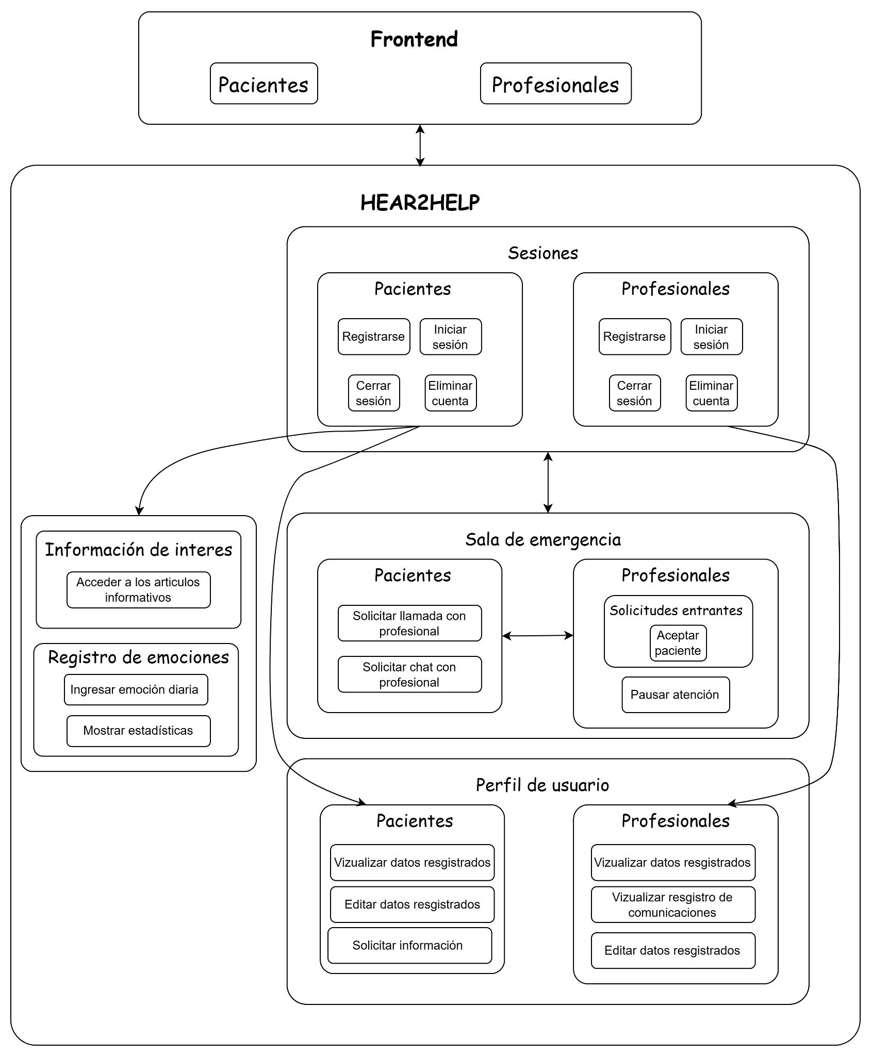

***Diagrama de bloques del sistema***

### Interfaces del sistema

En esta sección se detallan las interfaces del sistema, proporcionando una descripción completa de cada una de ellas. Estas interfaces permiten a los usuarios, tanto pacientes como profesionales de la salud, interactuar con la aplicación de manera efectiva y segura. La aplicación está diseñada para facilitar la gestión de la salud mental de los pacientes, permitiendo la comunicación y el seguimiento de su estado emocional por parte de los profesionales.

**Iniciar Sesión**

* **Descripción:** La aplicación cuenta con una interfaz que permite a los pacientes y profesionales registrados iniciar sesión utilizando sus credenciales.
* **Funcionalidad:** Los usuarios deben ingresar su nombre de usuario y contraseña para acceder a sus cuentas. La interfaz valida las credenciales y autentica al usuario.

**Registrar Paciente**

* **Descripción:** Página diseñada para que los adolescentes con depresión o ansiedad puedan registrarse y crear una cuenta para acceder a la aplicación.
* **Funcionalidad:** Los usuarios completan un formulario con información personal y de contacto, y establecen sus credenciales de inicio de sesión.

**Página de Inicio para Pacientes**

* **Descripción:** Página donde los pacientes pueden visualizar e interactuar con su calendario de emociones y los visualizadores de los datos obtenidos del calendario.
* **Funcionalidad:** Los pacientes pueden registrar sus estados emocionales diarios y ver gráficos y estadísticas de su progreso emocional.

**Elección de Método de Comunicación**

* **Descripción:** Interfaz que permite a los pacientes en momentos de crisis decidir cómo desean interactuar con el profesional de la salud que los atenderá.
* **Funcionalidad:** Los pacientes pueden elegir entre diferentes métodos de comunicación, como chat en tiempo real, llamada telefónica, o videollamada.

**Sala de Espera para Pacientes**

* **Descripción:** Página donde los pacientes esperan a ser redirigidos para el contacto con un profesional de la salud.
* **Funcionalidad:** Los pacientes reciben notificaciones y pueden ver el tiempo estimado de espera hasta que un profesional esté disponible.

**Chat con Profesional**

* **Descripción:** Página que permite a los pacientes comunicarse con un profesional de la salud mediante mensajes de texto en tiempo real.
* **Funcionalidad:** La interfaz soporta mensajes instantáneos, intercambio de archivos y la posibilidad de guardar el historial de chat para futuras referencias.

**Llamada con Profesional**

* **Descripción:** Página que permite a los pacientes comunicarse con un profesional de la salud mediante una llamada telefónica.
* **Funcionalidad:** Los pacientes pueden iniciar una llamada telefónica a través de la aplicación, asegurando una comunicación directa y privada.

**Perfil de Paciente**

* **Descripción:** Interfaz que ofrece a los usuarios la visualización y edición de la información personal almacenada en la aplicación.
* **Funcionalidad:** Los pacientes pueden actualizar su información personal, cambiar su contraseña y solicitar sus datos personales recopilados por la aplicación.

**Registrar Profesional de la Salud**

* **Descripción:** Página donde los profesionales de la salud pueden registrarse y crear una cuenta para atender a los pacientes.
* **Funcionalidad:** Los profesionales completan un formulario con su información de contacto y credenciales profesionales, y establecen sus credenciales de inicio de sesión.

**Página de Inicio para Profesionales**

* **Descripción:** Interfaz donde los profesionales pueden ver su estado dentro de la aplicación y estar en espera para atender a los pacientes.
* **Funcionalidad:** Los profesionales pueden gestionar su disponibilidad y, en caso de estar activos, esperar a ser direccionados a la atención de pacientes.

Historial de Llamadas y Chats

**Chat con Paciente**

* **Descripción:** Página que permite a los profesionales de la salud comunicarse con los pacientes mediante mensajes de texto en tiempo real.
* **Funcionalidad:** Los profesionales pueden enviar y recibir mensajes con los pacientes en momentos de crisis.

**Llamada con Paciente**

* **Descripción:** Página que permite a los profesionales de la salud comunicarse con los pacientes mediante una llamada telefónica.
* **Funcionalidad:** Los profesionales pueden tener llamadas telefónicas a través de la aplicación para una comunicación directa y privada con los pacientes.

**Perfil de Profesional**

* **Descripción:** Interfaz que ofrece a los profesionales de la salud la visualización y edición de su información personal almacenada en la aplicación.
* **Funcionalidad:** Los profesionales pueden actualizar sus datos personales, cambiar su contraseña y, en caso de ser necesario, su cédula profesional.

### Interfaces de usuario

En esta sección se presentan las interfaces de usuario de la aplicación, acompañadas de bocetos que sirven como base para el diseño y la disposición de cada pantalla. Estos diseños proporcionan una representación visual clara de los elementos y la navegación en la aplicación, estableciendo un fundamento sólido para el desarrollo de las vistas finales. Están diseñados para ser intuitivos y fáciles de usar, garantizando una experiencia fluida tanto para los pacientes como para los profesionales de la salud, y asegurando que se cumplan los requerimientos del sistema.

* **Inicio de sesión**

La aplicación cuenta con una interfaz que permite a los pacientes y profesionales registrados iniciar sesión utilizando sus credenciales.

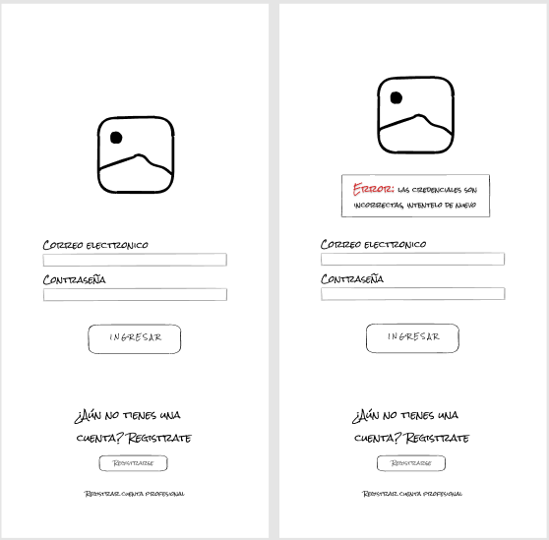

* **Registro de paciente**

Página diseñada para que los adolescentes con depresión o ansiedad puedan registrarse y crear una cuenta para acceder a la aplicación.

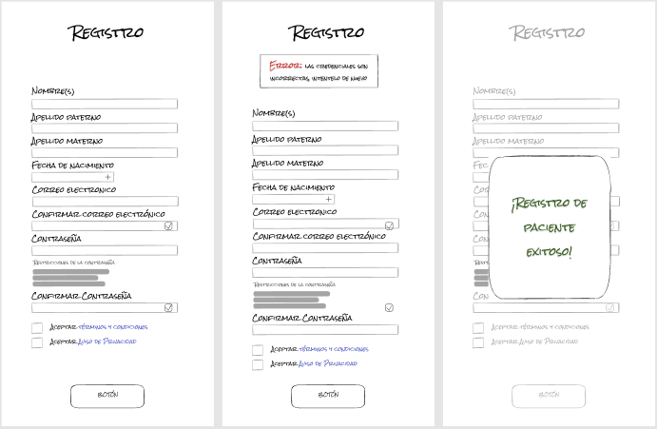

* **Registro de profesional**

Página donde los profesionales de la salud pueden registrarse y crear una cuenta para atender a los pacientes.

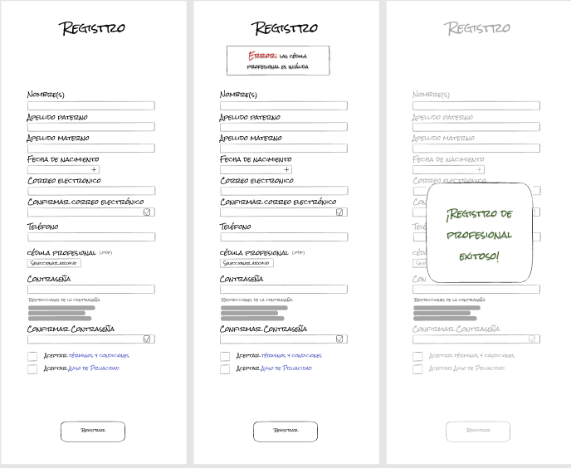

* **Página de inicio para pacientes**

Esta página es la inicial para los pacientes luego de iniciar sesión, donde pueden registrar sus emociones diarias y ver estadísticas con base en los datos registrados.

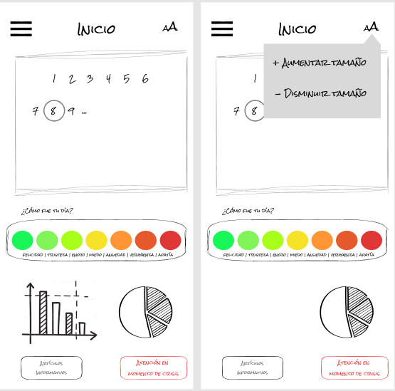

* **Menú de opciones para pacientes**

Esta página muestra el menú por medio del cual los pacientes pueden moverse entre las diferentes vistas de la aplicación.

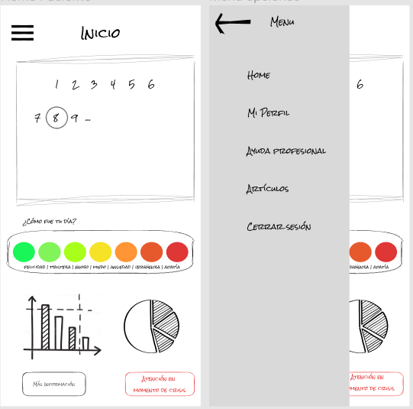

* **Artículos**

Estas páginas recolectan los artículos que la aplicación ofrece acerca de los trastornos de ansiedad y depresión.

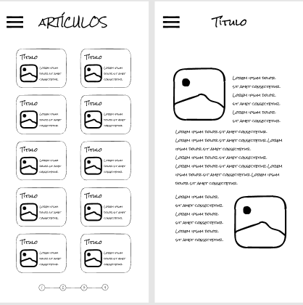

* **Página de inicio para profesionales**

Esta página es la principal para los profesionales, los cuales pueden ver cuándo están activos y se le proporciona la posibilidad de activar y desactivar su estatus a conveniencia.

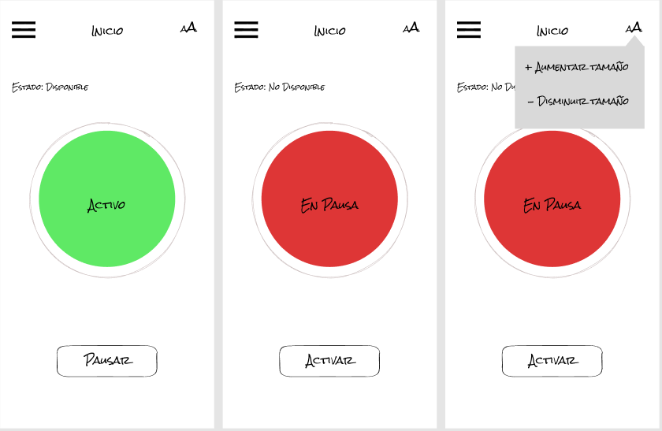

* **Menú de opciones para profesionales**

Esta página muestra el menú por medio del cual los profesionales pueden moverse entre las diferentes vistas de la aplicación.

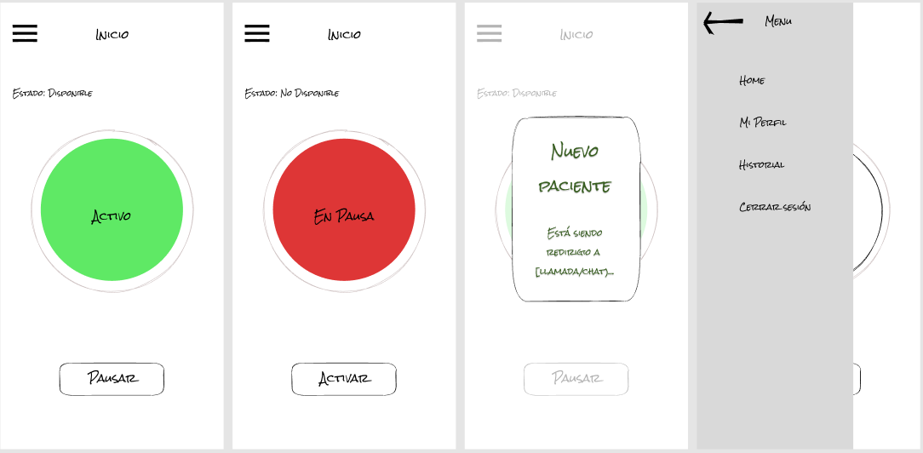

* **Historial de llamadas y chats para profesionales**

Esta página es un historial de las llamadas y chats que el profesional de la salud ha tenido con diversos pacientes, donde se le da la opción, en caso de ser necesario, de emitir reportes por usos inadecuados de la aplicación.

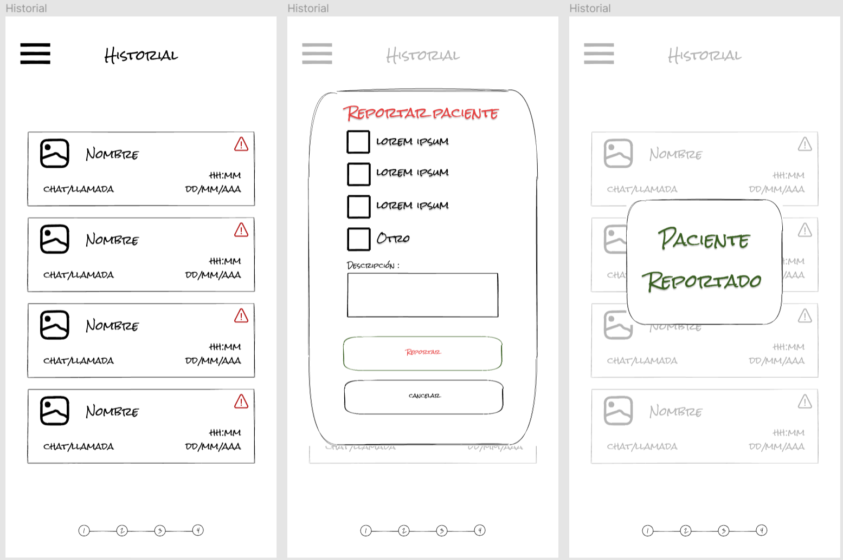

* **Términos y Condiciones / Aviso de privacidad**

En esta página se detallan los avisos de privacidad y los términos y condiciones de la aplicación, los cuales deben ser leídos y aceptados durante el registro de un nuevo paciente o profesional.

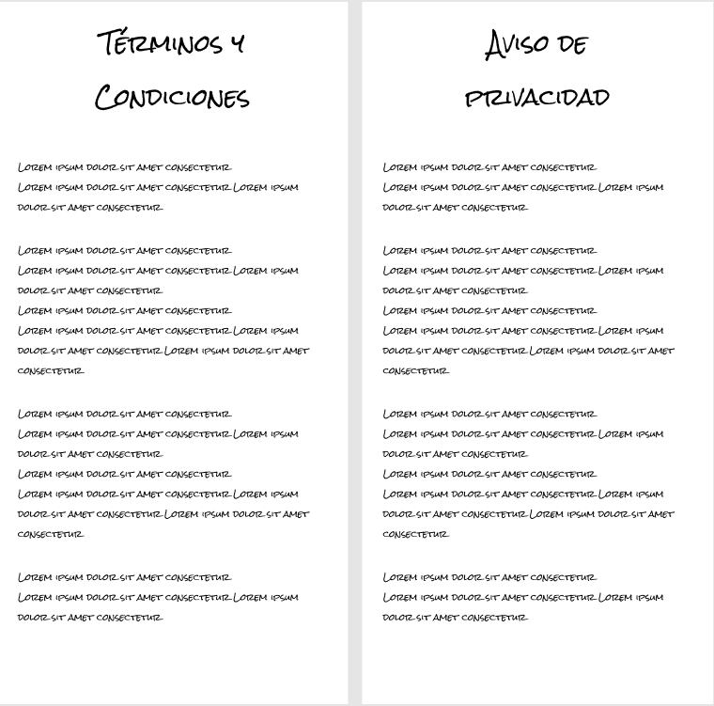

* **Perfil de paciente**

Página que ofrece a los pacientes la visualización y edición de la información personal almacenada en la aplicación.

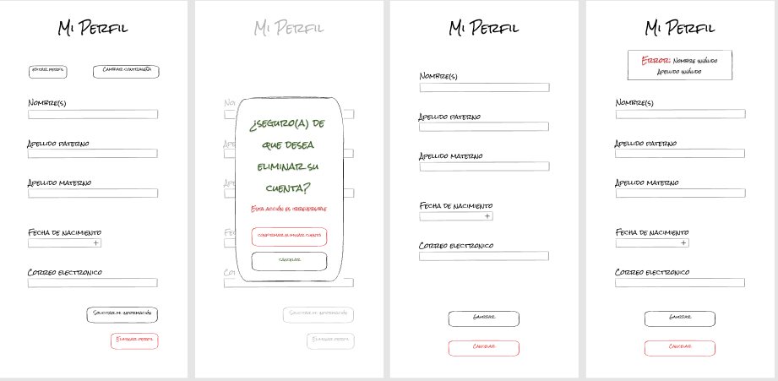

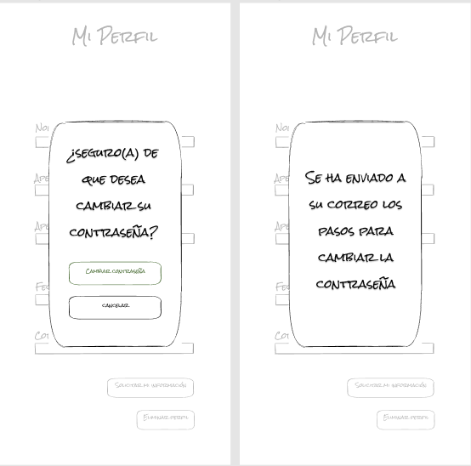

* **Perfil de profesional**

Página que ofrece a los profesionales la visualización y edición de la información personal almacenada en la aplicación.

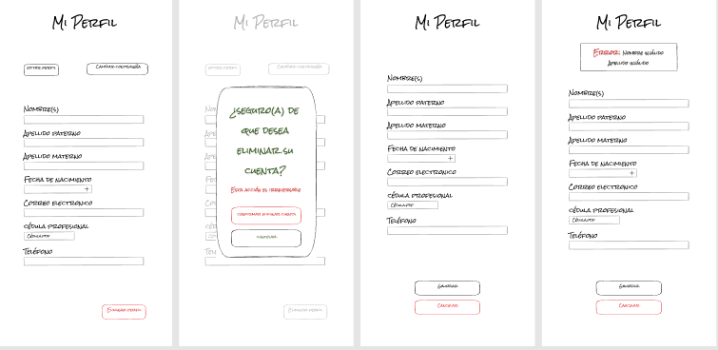

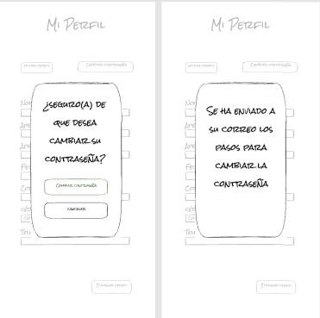

* **Cambio de contraseña**

Página que permite a los usuarios actualizar su contraseña.

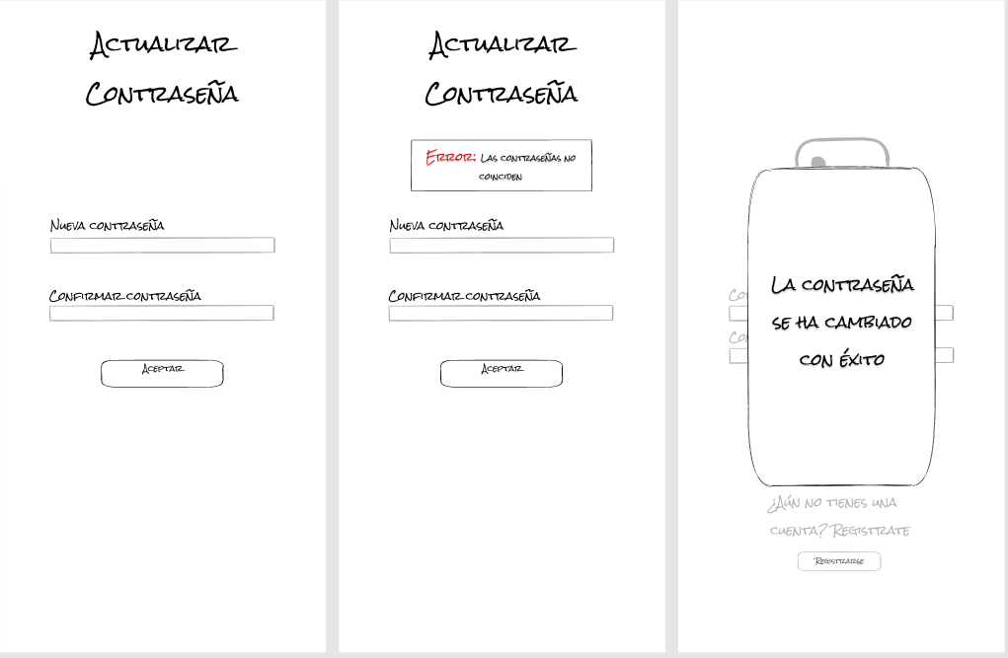

* **Opciones de contacto con profesional**

Interfaz que permite a los pacientes en momentos de crisis decidir cómo desean interactuar con el profesional de la salud que los atenderá.

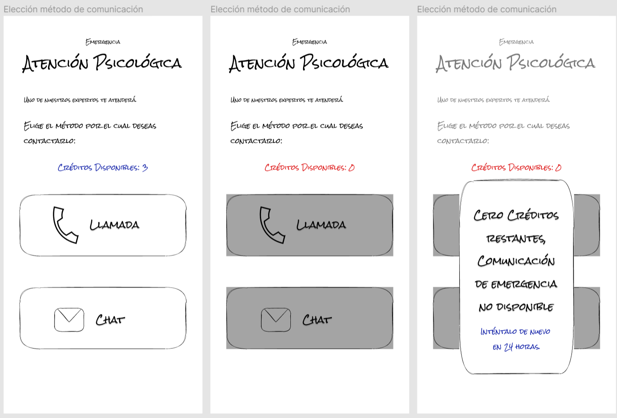

* **Sala de espera**

Página donde los pacientes esperan a ser redirigidos para el contacto con un profesional de la salud.

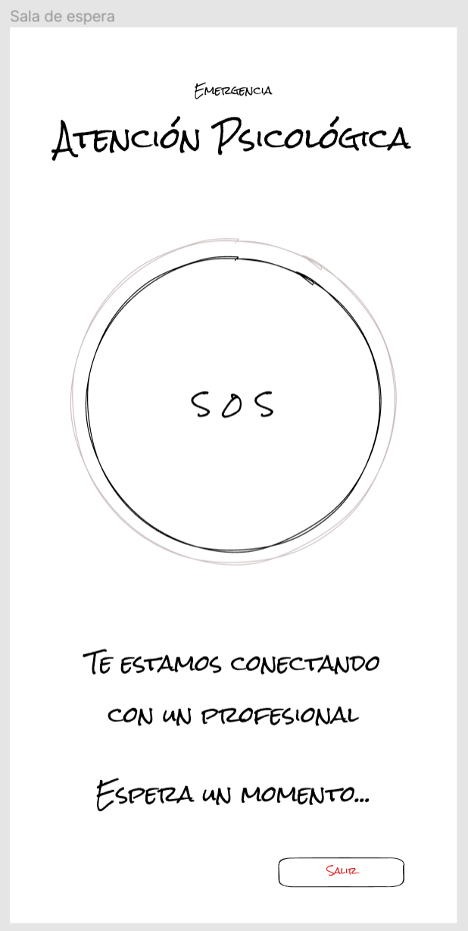

* **Chat con un profesional de la salud**

Página que permite a los pacientes y profesionales comunicarse entre sí mediante mensajes de texto en tiempo real.

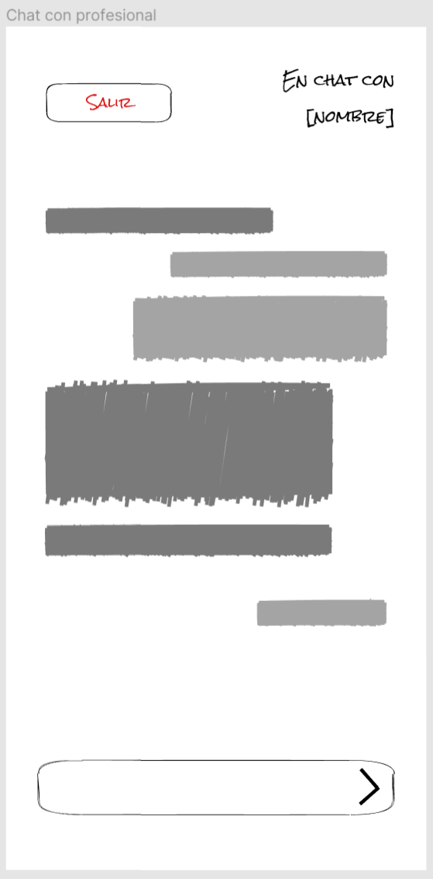

* **Llamada de emergencia**

Página que permite a los pacientes y a los profesionales comunicarse entre sí mediante una llamada telefónica.

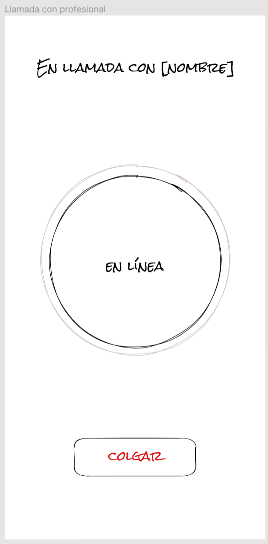

### 

### Interfaces de hardware

No aplica.

### Interfaces de software

**Base de Datos: MySQL**

* **Nombre:** MySQL
* **Mnemónico:** MySQL_DB
* **Número de especificación:** N/A
* **Número de versión:** 8.4
* **Fuente:** Oracle Corporation (<https://www.mysql.com/>)
* **Tipo de Interacción:** La aplicación se comunica con la base de datos MySQL para almacenar, consultar y actualizar datos relacionados con los usuarios, registros de emociones, comunicaciones y más.

**Definición de la Interfaz:**

* **Contenido:** La interacción incluye operaciones CRUD (Crear, Leer, Actualizar, Eliminar) mediante sentencias SQL.
* **Formato del Mensaje:** Las solicitudes se realizan en formato SQL y las respuestas son en formato tabular. No es necesario detallar la interfaz SQL documentada, pero se hace referencia a la documentación oficial de MySQL para detalles específicos: [MySQL Documentation](https://dev.mysql.com/doc/).

**Gestor de Archivos para Android**

* **Nombre:** Android File Manager
* **Mnemónico:** Android_FM
* **Número de especificación:** N/A
* **Número de versión:** Variable (según la versión del sistema operativo Android)
* **Fuente:** Google (https://developer.android.com)
* **Tipo de Interacción:** La aplicación interactúa con el gestor de archivos de Android para acceder, almacenar y gestionar archivos locales del usuario.

**Definición de la Interfaz:**

* **Contenido:** Interacción mediante la API de Android para el manejo de archivos, incluyendo operaciones de lectura y escritura.
* **Formato del Mensaje:** Las interacciones se realizan a través de métodos específicos de la API de Android, utilizando formatos de archivos estándar como JSON, XML, y archivos binarios. Para detalles específicos, se hace referencia a la [documentación de Android](https://developer.android.com/guide/topics/providers/document-provider?hl=es-419).

**Gestor de Archivos para iOS**

* **Nombre:** iOS File Manager
* **Mnemónico:** iOS_FM
* **Número de especificación:** N/A
* **Número de versión:** Variable (según la versión del sistema operativo iOS)
* **Fuente:** Apple Inc. (<https://developer.apple.com>)
* **Tipo de Interacción:** La aplicación interactúa con el gestor de archivos de iOS para acceder, almacenar y gestionar archivos locales del usuario.

**Definición de la Interfaz:**

* **Contenido:** Interacción mediante la API de iOS para el manejo de archivos, incluyendo operaciones de lectura y escritura.
* **Formato del Mensaje:** Las interacciones se realizan a través de métodos específicos de la API de iOS, utilizando formatos de archivos estándar como JSON, XML, y archivos binarios. Para detalles específicos, se hace referencia a la documentación de Apple: [iOS File Managemen](https://developer.apple.com/design/human-interface-guidelines/file-management)**.**

**Framework de Desarrollo: Flutter**

* **Nombre:** Flutter
* **Mnemónico:** Flutter_FW
* **Número de especificación:** N/A
* **Número de versión:** 3.22
* **Fuente:** Google (<https://flutter.dev/>)
* **Tipo de Interacción:** Flutter se utiliza como el framework de desarrollo para construir la interfaz de usuario de la aplicación, permitiendo el desarrollo de aplicaciones nativas para Android e iOS desde una única base de código.

**Definición de la Interfaz:**

* **Contenido:** Flutter interactúa con el sistema operativo del dispositivo para renderizar las interfaces de usuario, manejar eventos de usuario y realizar operaciones de entrada/salida.
* **Formato del Mensaje:** La comunicación entre Flutter y los sistemas operativos subyacentes se realiza mediante el uso de lenguajes Dart y canales de plataforma (Platform Channels) para invocar funciones nativas. Para detalles específicos, se hace referencia a la documentación oficial de Flutter: [Flutter Documentation](https://docs.flutter.dev/).

### Interfaces de comunicación

**Protocolos:**

* **WAP**: Wireless Application Protocol (WAP), es un protocolo abierto internacional para aplicaciones que utilizan las comunicaciones inalámbricas.
* **LDAP**: Protocolo a nivel de aplicación que permite el acceso a un servicio de directorio ordenado y distribuido para buscar diversa información en un entorno de red.

### Restricciones de memoria

La aplicación móvil estará sujeta a restricciones de memoria con el objetivo de garantizar un rendimiento óptimo y una experiencia de usuario satisfactoria en una variedad de dispositivos móviles. Se establece un límite máximo de uso de RAM de 1.5 GB y un tamaño máximo de la aplicación en el dispositivo del usuario de 150 MB.

Estas restricciones se han definido cuidadosamente para equilibrar la funcionalidad de la aplicación con la eficiencia de los recursos del sistema y el espacio de almacenamiento disponible en el dispositivo móvil del usuario. El cumplimiento de estas restricciones es fundamental para garantizar que la aplicación sea accesible y utilizable en una amplia gama de dispositivos, sin comprometer el rendimiento ni la calidad de la experiencia del usuario.

### Operaciones

* Operaciones Especiales:
  + Se ofrecerá apoyo y acceso a recursos en cualquier momento que el usuario lo necesite, asegurando una respuesta en situaciones de crisis.
* Operación fuera de línea:
  + Acceso a recursos: Los artículos y recursos previamente descargados estarán disponibles para su consulta sin necesidad de conexión a internet.
* Disponibilidad del Sistema:
  + La funcionalidad de comunicación de emergencia estará disponible las 24 horas del día, al menos 364 días del año, es decir, una disponibilidad del 99.7%.
* Opciones de Respaldo y Recuperación:
  + Procesamiento de datos: Se implementarán funciones que soporten el procesamiento seguro y eficiente de datos, permitiendo al usuario gestionar su información personal y acceder a recursos relevantes para el cuidado de su salud mental.
  + Respaldo y recuperación: Se establecerán operaciones de respaldo y recuperación de datos para garantizar la integridad y disponibilidad de la información.
* Inclusión en la Sección de Interfaces de Usuario
  + Especificaciones de interfaz: Estas especificaciones se incluirán como parte de la sección de Interfaces de Usuario para asegurar una experiencia coherente y satisfactoria para el usuario final en el uso de la aplicación móvil de salud mental.
  + Inclusión y accesibilidad: La aplicación considerará la inclusión de discapacidades, asegurando que la interfaz de usuario sea accesible para todos los usuarios.

### Requerimientos de adaptación del sitio

No aplica.

## Funciones del producto

A continuación se describen las funcionalidades a las que cada tipo de usuario podrá acceder en el sistema:

**Paciente**:

1. **Gestión de cuenta**:
   1. El paciente podrá registrar una cuenta con su nombre completo, su correo electrónico, edad y contraseña.
   2. El sistema permitirá al paciente iniciar sesión en su cuenta ingresando su correo electrónico y contraseña.
   3. El paciente podrá cerrar la sesión de su cuenta una vez haya iniciado una.
   4. El paciente podrá eliminar su cuenta una vez la haya creado.
   5. El paciente podrá solicitar información personal como: sus datos de registro, su registro de comunicaciones y su registro de emociones.
2. **Edición de datos:**
   1. El paciente podrá editar los datos de cuenta tales como: su nombre completo, su correo electrónico, su edad y su contraseña.
   2. El paciente podrá cambiar el tamaño de la fuente del sistema en un rango de 12-20 puntos.
3. **Atención psicológica en tiempo real**:
   1. El paciente podrá seleccionar el método de comunicación que prefiere para comunicarse con profesionales de la salud. Estos pueden ser: mensajes o llamadas.
   2. El paciente podrá entrar en una sala de espera en dónde esperará a ser atendido por un profesional.
   3. El paciente podrá comunicarse con un profesional de la salud mental por mensajes o llamadas.
4. **Registro y análisis de emociones**:
   1. El paciente podrá registrar y editar cómo se siente en un día, así como visualizar en un calendario las emociones de días pasados.
   2. El paciente podrá ver una gráfica que le indique cuántas veces ha sentido cada emoción registrada.
5. **Acceso a información de interés**: El sistema permitirá el acceso a artículos con información de interés relacionada a la salud mental.

**Profesional de la salud mental**:

1. **Gestión de cuenta**:
   1. El profesional podrá registrar una cuenta ingresando: su nombre completo, correo electrónico, contraseña, fecha de nacimiento, teléfono y cédula profesional electrónica.
   2. El profesional podrá iniciar sesión en su cuenta ingresando su correo electrónico y contraseña.
   3. El profesional podrá cerrar la sesión de su cuenta una vez haya iniciado una.
   4. El profesional podrá eliminar su cuenta una vez la haya creado.
   5. El profesional podrá editar los datos de cuenta tales como: su nombre completo, su correo electrónico, su edad, su contraseña, su teléfono y su cédula profesional electrónica.
   6. El profesional podrá cambiar el tamaño de la fuente del sistema en un rango de 12-20 puntos.
2. **Registro de comunicación**:
   1. El profesional podrá visualizar un registro de comunicación en dónde podrá observar los pacientes a los que ha atendido, la fecha y hora, y el método de comunicación utilizado.
   2. En el registro de comunicación el profesional podrá reportar cuentas de pacientes que no utilicen el servicio de manera adecuada.
3. **Contacto con pacientes**:
   1. El profesional podrá atender a pacientes que soliciten comunicarse con un profesional.
   2. El profesional podrá comunicarse a través de mensajes con los pacientes que soliciten comunicarse con un profesional.
   3. El profesional podrá comunicarse a través de llamada con los pacientes que soliciten comunicarse con un profesional.

## Usuarios

### Características Generales

Perfiles de usuario:

* Adolescente con trastorno de depresión o ansiedad: Este perfil representa a los usuarios primarios del sistema, aquellos que buscan información y ayuda para gestionar sus emociones y enfrentar crisis emocionales.
* Familiares o personas cercanas de los adolescentes: Este perfil incluye a personas cercanas a los adolescentes que estén preocupados por su bienestar y busquen comprender mejor la situación para brindar apoyo, por lo que se denominan usuarios secundarios.
* Profesionales de la salud mental: Estos usuarios primarios son psicólogos u otros especialistas que colaborarán con el sistema para brindar atención y apoyo en momentos críticos.

Se estima que el sistema sea utilizado por los siguientes usuarios los cuales cuentan con las siguientes características:

**Adolescentes con Trastorno de Depresión o Ansiedad**

| Tipo de usuario | Primario |
| --- | --- |
| Formación | Estudiante |
| Habilidades | Uso de teléfono/computadora |
| Actividades | Acceso a la información, técnicas de ayuda, comunicación con psicólogos |

**Familiares o Personas cercanas de los Adolescentes**

| Tipo de usuario | Secundario |
| --- | --- |
| Formación | Cualquiera |
| Habilidades | Uso de teléfono/computadora |
| Actividades | Acceso a la información |

**Profesionales de la Salud Mental**

| Tipo de usuario | Primario |
| --- | --- |
| Formación | Psicólogo |
| Habilidades | Uso de teléfono/computadora |
| Actividades | comunicación con adolescentes |

### Clases.

* Pacientes: personas con una matrícula vigente de la facultad estén registradas como estudiantes de la plataforma, estas personas serán las que tengan matrículas de tipo estudiante. Esta clase será el grupo de personas que usará las funciones en su día a día.
* Profesionales de la salud: persona con el rol de administrador encargada de actualizar las actividades en el Portal de Actividades y actualizar cualquier tipo de información sobre las actividades.

## Restricciones generales

* El sistema se desarrollará como una aplicación, capaz de visualizarse en la mayoría de sistemas móviles. Se necesitará una conexión estable a internet para su correcto funcionamiento.
* El producto ha sido descrito para fines del gobierno de México, por lo que solo debe ser accesible para dispositivos localizados en México.
* Debido a que se trata de un producto que atiende directamente la salud mental en línea, es fundamental que se cumpla con la “Ley federal de protección de datos personales en posesión de los particulares - Ley DOF 05-07-2010” que tiene por objeto la protección de los datos personales en posesión de los particulares, con la finalidad de regular su tratamiento legítimo, controlado e informado, a efecto de garantizar la privacidad y el derecho a la autodeterminación informativa de las personas.
* Encriptación: La encriptación AES-128 (Advanced Encryption Standard con una clave de 128 bits) es un método de cifrado simétrico ampliamente utilizado por su alto nivel de seguridad y eficiencia. Establecido por el Instituto Nacional de Estándares y Tecnología (NIST) de Estados Unidos en 2001 como el estándar para la protección de datos confidenciales.
* Seguridad de la capa de transporte (TLS): Es un protocolo criptográfico diseñado para proporcionar comunicaciones seguras a través de una red informática. Se utiliza para proteger datos transmitidos entre clientes y servidores en internet. TLS utiliza cifrado simétrico parra proteger los datos transmitidos. El proceso de “handshake” TLS establece una conexión segura.
* Pautas de accesibilidad WCAG 2.1: Las Pautas de Accesibilidad para el Contenido Web (WCAG) son un conjunto de recomendaciones desarrolladas por el World Wide Web Consortium para mejorar la accesibilidad de contenidos web para personas con discapacidades. Estas pautas se organizan en cuatro principios: perceptible, operable, comprensible y robusto. Bajo estos principios, WCAG 2.1 establece criterios específicos que incluyen, por ejemplo, ofrecer suficiente contraste entre el texto y el fondo, tamaño de texto modificable, entre otros.

## Supuestos y dependencias

* **Disponibilidad de profesionales de la salud mental:** Se da control de contrato de profesionales al gobierno participante; el número, salario y horas de trabajo de los profesionales queda a consideración de este.

El producto que se propone incluye una funcionalidad que permite contactar con profesionales de la salud mental a través de llamada o chat, si la disponibilidad de los profesionales de la salud se reduce o llega a ser impredecible, esto podría afectar y llega a ser necesario un ajuste donde se menciona la disponibilidad de profesionales de salud.

* **Recursos gubernamentales:** Al ser un producto el cual es sostenido por el gobierno, todos los recursos financieros dependen de la disponibilidad del mismo, por lo que si este decide dar por finalizado el apoyar económicamente a este producto se verán afectadas muchas de las funcionalidades y objetivos que se tienen planeado, por lo que se requerirán cambios, así como considerar alternativas para garantizar la sostenibilidad del proyecto.
* **Acceso a internet:** Es una aplicación, por lo que es totalmente necesario que los usuarios tengan acceso a internet para poder ingresar y obtener gran parte de los beneficios que el sitio ofrece, como el servicio de atención profesional en momentos de crisis, lo cual afectaría directamente a personas en zonas alejadas o con dificultad de acceso a internet.
* **Infraestructura tecnológica:** La aplicación depende totalmente de una buena infraestructura tecnológica, la cual pueda brindar de manera satisfactoria los servicios a los clientes. Aspectos como la conectividad a internet o el alojamiento del servidor son aspectos clave en este aspecto.

## Asignación de requerimientos

Este documento tiene como alcance solamente la versión 1.0 de la aplicación, los requerimientos que se tomarán en cuenta son los siguientes:

**Paciente**

1. *Gestión de cuenta*
   1. RF – 1.1.1 – Registro de “Paciente”
   2. RF – 1.1.2 – Iniciar sesión
   3. RF – 1.1.3 – Cerrar sesión
   4. RF – 1.1.4 – Eliminar cuenta de paciente
   5. RF – 1.1.5 – Solicitud de información personal
2. *Visualización de perfil y gestión de datos personales*
   1. RF – 1.2.1 – Modificar perfil de paciente
3. *Atención psicológica en tiempo real*
   1. RF – 1.3.1 – Selección del método de comunicación
   2. RF – 1.3.2 – Sala de espera de llamada de urgencia
   3. RF – 1.3.3 – Proceso de comunicación de emergencia
4. *Registro y análisis de emociones*
   1. RF – 1.4.1 – Registro de emociones diarias
5. *Acceso a información general*
   1. RF – 1.5.1 – Acceso a información general

**Profesional**

1. *Gestión de cuenta* 
   1. RF - 2.1.1 - Registro de profesionales de la salud mental
   2. RF – 2.1.2 – Iniciar sesión
   3. RF – 2.1.3 – Cerrar sesión
   4. RF – 2.1.4 – Eliminar cuenta de profesional
2. *Visualización de perfil y visualización de historial de interacciones* 
   1. RF – 2.2.1 – Modificar perfil de profesional
   2. RF – 2.2.2 – Historial de llamadas y chats con pacientes
   3. RF – 2.2.3 – Cambiar tamaño de fuente
3. *Contacto con pacientes*
   1. RF – 2.3.1 – Comunicación de urgencia
   2. RF – 2.3.2 – Comunicación a través de mensajes
   3. RF – 2.3.3 – Comunicación a través de llamada

# Requerimientos específicos

## Interfaces externas

**Sistema de Gestión de Base de Datos (SGBD):**

El Sistema de Gestión de Base de Datos proporciona una interfaz de acceso a todos los datos que se encuentran guardados y serán de utilidad para gestionar toda la funcionalidad de la aplicación. La fuente de entrada será mediante una consulta SQL y las respuestas son en formato tabular.

Fuente de entrada y destino de salida:

* Fuente de entrada: Componentes de la aplicación Hear2Help que se conectan a la base de datos para realizar consultas y actualizaciones.
* Destino de salida: Componentes de la aplicación Hear2Help que reciben y procesan los resultados de las consultas realizadas a la base de datos.

## Funciones (requerimientos funcionales)

En esta sección se detallan los requisitos funcionales referentes a Hear2Help, los cuales describen las funcionalidades y comportamientos específicos que debe tener la aplicación para satisfacer las necesidades del usuario y cumplir con los objetivos del proyecto. Estos requisitos establecen las bases para el desarrollo y aseguran que cada componente del sistema opere de acuerdo con las expectativas definidas. Los requisitos funcionales abarcan desde la gestión de usuarios y autenticación, hasta la interacción entre pacientes y profesionales de la salud.

**1 Paciente**

*1.1 Gestión de cuenta:*

***RF – 1.1.1 – Registro de “Paciente”***

1. En la vista “Registro de paciente” el sistema debe permitir al paciente registrar una cuenta de tipo “Paciente” ingresando los siguientes datos, cada uno en un campo individual:
   1. *Nombre(s)*: Tipo de dato: Varchar 100
   2. *Apellido paterno*: Tipo de dato: Varchar 100
   3. *Apellido materno*: Tipo de dato: Varchar 100
   4. *Fecha de nacimiento*: Tipo de dato: Date
   5. *Correo electrónico*: Tipo de dato: Varchar 100
   6. *Confirmar correo electrónico*: Tipo de dato: Varchar 100
   7. *Contraseña*: Tipo de dato: Varchar 100
      1. Restricciones para la contraseña:
         1. Mínimo de 8 caracteres
         2. Mínimo una letra mayúscula (A-Z)
         3. Mínimo una letra minúscula (a-z)
         4. Mínimo un número (0-9)
         5. Mínimo un carácter especial (por ejemplo: !@#$%^&*)
   8. *Confirmar contraseña*: Tipo de dato: Varchar 100
2. El sistema debe validar que los dos correos electrónicos ingresados coinciden. En caso contrario:
   1. El paciente visualizará un mensaje de error en la vista “Registro Paciente” que le indique que los correos electrónicos no coinciden.
   2. El paciente no podrá registrar su cuenta hasta que los correos electrónicos coincidan.
3. El sistema debe validar que las dos contraseñas ingresadas coinciden.
   1. El paciente visualizará un mensaje de error en la vista “Registro Paciente” que le indique que las contraseñas no coinciden.
   2. El paciente no podrá registrar su cuenta hasta que las contraseñas coincidan.
4. El sistema validará que la fecha de nacimiento ingresada no es una fecha futura y que la edad del usuario es de mínimo 12 años. En caso contrario
   1. El paciente visualizará un mensaje de error en la vista “Registro Paciente” que le indique que la fecha de nacimiento no puede ser una fecha futura.
   2. El paciente no podrá registrar su cuenta hasta que la fecha de nacimiento sea válida.
5. El paciente podrá visualizar y acceder a un enlace a los términos y condiciones de la aplicación.
6. El paciente podrá visualizar y acceder a un enlace al aviso de privacidad de la aplicación. El aviso de privacidad de la aplicación debe informar al paciente del manejo que se tendrá de los datos sigue la “Ley federal de protección de datos personales en posesión de los particulares - Ley DOF 05-07-2010”, así como de qué medidas se implementan para cumplir con dicha ley.
7. El paciente debe aceptar los términos y condiciones de uso de la aplicación. En caso contrario:
   1. El paciente visualizará un mensaje de error que le indique que debe aceptar los términos y condiciones para poder registrarse.
   2. El paciente no podrá registrar su cuenta hasta que haya aceptado los términos y condiciones.
8. El paciente debe aceptar el aviso de privacidad de uso de la aplicación. En caso contrario:
   1. El paciente visualizará un mensaje de error que le indique que debe aceptar el aviso de privacidad para poder registrarse.
   2. El paciente no podrá registrar su cuenta hasta que haya aceptado el aviso de privacidad.
9. El sistema debe verificar que el correo tenga una parte local con letras, dígitos, guiones bajos, o puntos no consecutivos, seguida de un "@", un dominio con letras, dígitos, guiones bajos o puntos no consecutivos, y una extensión de 2 a 5 letras. Si esto no se cumple:
   1. El paciente visualizará un mensaje de error que le indique que el correo no sigue el formato correcto.
   2. El paciente no podrá registrar su cuenta hasta que el correo electrónico siga el formato correcto.
10. El sistema debe verificar, después de que el paciente se intente registrar, que una cuenta con el mismo correo electrónico proporcionado no se encuentre activo o bloqueado. Si esto no se cumple:
    1. Se detiene el proceso de registro.
    2. No se guardan los cambios en la base de datos.
    3. El paciente visualizará en la vista “Registro Paciente” un mensaje que le indique que no puede registrar una cuenta con un correo electrónico que pertenezca a una cuenta activa o bloqueada.
11. Si se cumplen las condiciones anteriores:
    1. Se encripta la contraseña del paciente antes de registrarla en la base de datos.
    2. Se registran los datos del paciente en la base de datos.
    3. El paciente será redirigido a la vista “Iniciar sesión” en donde, además de la vista, podrá visualizar un mensaje que indique que su registro ha sido exitoso.
    4. El paciente deberá recibir un correo electrónico de confirmación dentro de los 10 segundos siguientes a que el paciente se haya intentado registrar en el correo que el paciente haya proporcionado durante su registro. Este correo electrónico informará al paciente que su cuenta ha sido registrada con éxito.
12. En caso contrario, se dice que el registro es fallido y:
    1. Se detiene el proceso de registro.
    2. No se guardan los cambios en la base de datos.
    3. El paciente visualizará en la vista “Registrar Paciente” un mensaje que le indique que ha ocurrido un error al registrar sus datos y que debe volver a intentar registrarse.

***RF – 1.1.2 – Iniciar sesión***

1. Al ingresar a la aplicación, el paciente visualizará la vista “Iniciar sesión”. En dónde el paciente podrá iniciar sesión ingresando en dos campos independientes:
   1. *Correo electrónico*: Varchar(100)
   2. *Contraseña*: Varchar(100)
2. El sistema deberá verificar que el correo electrónico ingresado está activo en la base de datos. De lo contrario
   * 1. Se detendrá el proceso de inicio de sesión
     2. Si el correo electrónico no está registrado, el paciente visualizará un mensaje de error en la vista “Iniciar sesión” que le informe que la cuenta a la que intenta acceder no está registrada.
     3. Si el correo electrónico pertenece a una cuenta bloqueada, el paciente visualizará un mensaje de error en la vista “Iniciar sesión” que le informe que la cuenta a la que intenta acceder está bloqueada.
3. El sistema deberá verificar que la contraseña ingresada por el paciente corresponde con la de la cuenta asociada con el correo electrónico ingresado. En caso contrario:
   1. Se detendrá el proceso de inicio de sesión.
   2. El paciente visualizará un mensaje de error en la vista “Iniciar sesión” que le informará que la contraseña ingresada es incorrecta.
4. El sistema debe verificar que la cuenta a la que se intenta ingresar es de tipo “Paciente”.
5. El sistema debe verificar que la cuenta a la que se intenta ingresar no se encuentra bloqueada. En caso contrario:
   1. Se detendrá el proceso de inicio de sesión.
   2. El paciente visualizará un mensaje de error en la vista “Iniciar sesión” que le informará que la cuenta a la que intenta acceder está bloqueada.
6. Si se cumplen las condiciones anteriores, entonces se dice que el inicio de sesión es exitoso el paciente es redirigido a la vista “Página de inicio para Pacientes”.

***RF – 1.1.3 – Cerrar sesión***

1. El sistema debe permitir al paciente cerrar sesión, después de haberla iniciado.
   1. El sistema pide al paciente una confirmación cuando este intenta cerrar su sesión.
   2. Si el paciente rechaza la confirmación de cierre de sesión, este se mantiene en la vista en la que se encuentre.
2. Al cerrar sesión, el sistema debe redirigir al paciente a la vista “Iniciar sesión” en dónde podrá volver a iniciar sesión ingresando sus datos (ver ***RF1.1.2***).

***RF – 1.1.4 – Eliminar cuenta de paciente***

1. En la vista “Perfil de Paciente”, el sistema debe permitir al paciente eliminar su cuenta, lo que implica una eliminación lógica en el sistema (marcar como desactivado al paciente en la base de datos).
2. El sistema debe solicitar confirmación al paciente antes de eliminar su cuenta
   1. Si el paciente confirma que desea eliminar su cuenta:
      1. El sistema redirigirá al paciente a la vista “Iniciar sesión” en dónde, además del contenido de la vista, podrá ver un mensaje que le informe que su cuenta ha sido eliminada de manera exitosa.
      2. Se cierran todas las sesiones abiertas del paciente (e.g. en otra ventana o en otro dispositivo). Ver ***RF1.1.3 sub-punto 2***.
      3. El correo electrónico de la cuenta desactivada podrá ser registrado en una nueva cuenta.
   2. Si el paciente rechaza la eliminación de su cuenta, el sistema eliminará la advertencia y la mantendrá en la vista “Perfil de Paciente”.

***RF – 1.1.5 – Solicitud de información personal***

En la vista “Perfil Paciente”, el sistema debe permitir al paciente solicitar toda la información personal relacionada con su cuenta: *Nombre(s)*, *Apellido paterno*, *Apellido materno*, *Correo electrónico, Fecha de nacimiento, Registro de llamadas, Registro de mensajes* y *Registro diario de emociones*. Esta información se enviará al correo electrónico del paciente en un archivo PDF que siga el formato del Apéndice B.

*1.2 Visualización de perfil y gestión de datos personales*

***RF – 1.2.1 – Modificar perfil de paciente***

1. En la vista “Perfil de Paciente”, el sistema debe permitir al paciente modificar los datos con los que se haya registrado: Nombre(s), Apellido materno, Apellido paterno, Correo electrónico y Fecha de nacimiento.
2. Para cambiar el nombre, apellido materno o apellido paterno:
   1. El paciente deberá ingresar el nuevo nombre, apellido materno o apellido paterno.
   2. El sistema deberá verificar que el campo no esté vacío ni exceda la cantidad de 100 caracteres.
      1. Si se cumplen estas condiciones:
         1. El cambio se registra en la base de datos.
         2. En la vista “Perfil de Paciente”, el paciente visualizará sus datos actualizados.
         3. En la vista “Perfil de Paciente”, el paciente visualizará un mensaje que indique que sus datos se han actualizado de manera exitosa.
      2. En caso de que alguna falle:
         1. No se registran cambios en la base de datos.
         2. El paciente podrá ver un mensaje que le informe que sus datos no pudieron ser actualizados, junto con la razón de la falla.
3. Para cambiar el correo electrónico:
   1. El paciente deberá ingresar su nuevo correo electrónico.
   2. El sistema deberá validar que el nuevo correo electrónico cumple las condiciones establecidas en ***RF1.1.1 Registro de “Paciente” sub-punto 3***.
   3. Si se cumplen estas condiciones:
      1. El sistema deberá cambiar en la base de datos el correo electrónico del paciente por el nuevo.
      2. En la vista “Perfil de Paciente” el paciente visualizará su nuevo correo electrónico.
      3. En la vista “Perfil de Paciente” el paciente visualizará un mensaje que indique que su correo se ha actualizado de manera exitosa.
      4. Se enviará al nuevo correo electrónico un mensaje de confirmación de que su correo electrónico ha sido actualizado.
   4. Si alguna de estas condiciones no se cumple:
      1. No se actualiza el correo electrónico en la base de datos.
      2. En la vista “Perfil de Paciente” el paciente visualizará un mensaje que le informe que su correo no ha sido actualizado, así como la razón por la que no se ha actualizado.
4. Para cambiar la fecha de nacimiento:
   1. El paciente seleccionará la nueva fecha de nacimiento.
   2. El sistema validará que la fecha de nacimiento ingresada no es una fecha futura. En caso contrario:
      1. No se actualiza la fecha de nacimiento en la base de datos.
      2. En la vista “Perfil de Paciente” el paciente visualizará un mensaje que le informe que la fecha de nacimiento no puede ser una fecha futura.
   3. El sistema validará que la edad con la fecha de nacimiento ingresada sea de, al menos, 12 años. En caso contrario:
      1. No se actualiza la fecha de nacimiento en la base de datos.
      2. En la vista “Perfil de Paciente” el paciente visualizará un mensaje que le informe que la edad mínima para usar la aplicación es de 12 años.
   4. Si se cumplen estas condiciones:
      1. El sistema cambiará en la base de datos la fecha de nacimiento del paciente.
      2. En la vista “Perfil de Paciente” el paciente visualizará su nueva fecha de nacimiento.
5. Para cambiar la contraseña:
   1. Se le preguntará al paciente si desea cambiar su contraseña.
   2. En caso de cancelar, se eliminará la pregunta y se mantendrá al paciente en la vista de “Perfil paciente”.
   3. En caso de aceptar el cambio de contraseña, se mostrará una advertencia al paciente donde diga que se le mandó un correo para el cambio de contraseña.
   4. Se mandará por correo electrónico el enlace para ingresar a la vista “Cambio de contraseña”.
   5. Se abre la vista “Cambio de contraseña” con un campo para la misma y un campo para confirmar la contraseña:
   6. El sistema debe validar que las dos contraseñas coinciden.
      1. Si las contraseñas no coinciden, el paciente debe visualizar un mensaje que le indique que las contraseñas no coinciden.
      2. El sistema solo permitirá al paciente intentar registrar la nueva contraseña una vez las contraseñas coincidan.
   7. El sistema debe asegurar que la nueva contraseña es válida (ver ***RF1.1.1 Registro de “Paciente” sub-punto 1.7.1 “Restricciones para la contraseña”***)
   8. Si la contraseña es válida:
      1. Se encripta la nueva contraseña y se reemplaza la contraseña anterior de la base de datos por la nueva contraseña.
      2. El paciente es redirigido a la vista “Iniciar sesión”.
      3. Si el paciente tiene más sesiones abiertas (*e. g.* en otra ventana o en otro dispositivo), se cierra la sesión (ver ***RF1.1.3 sub-punto 2***)
      4. El paciente visualiza en la vista “Iniciar sesión” un mensaje que le informe que su contraseña ha sido actualizada con éxito.
   9. Si no es válida, el paciente podrá visualizar un mensaje, en la misma vista que indica que su registro ha fallado debido a que la contraseña no cumple con los requisitos.

***RF – 1.2.2 – Cambiar tamaño de fuente***

1. En la vista “Página de inicio para pacientes” el paciente podrá aumentar el tamaño de la fuente base de la aplicación de dos en dos puntos.
   1. El tamaño de la fuente base de la aplicación podrá aumentar hasta que ésta alcance el tamaño de 20 puntos.
   2. Una vez se alcance el máximo de tamaño, el paciente no podrá continuar aumentado el tamaño de la fuente.
2. En la vista “Página de inicio para pacientes” el paciente podrá disminuir el tamaño de la fuente base de la aplicación de dos en dos puntos.
   1. El tamaño de la fuente base de la aplicación podrá disminuir hasta que ésta alcance el tamaño de 12 puntos.
   2. Una vez se alcance el mínimo de tamaño, el paciente no podrá continuar disminuyendo el tamaño de la fuente.

*1.3 Atención psicológica en tiempo real*

***RF – 1.3.1 – Selección del método de comunicación***

1. En la vista “Elección del método de comunicación” el paciente podrá visualizar las opciones para comunicarse con profesionales. Las opciones son las siguientes: (1) comunicación por medio de mensajes y (2) comunicación por medio de llamada.
2. En dicha vista, el paciente podrá seleccionar el método con el que desea ejecutar las funcionalidades del ***RF1.3.3.***
3. Una vez seleccionado el método, el paciente:
   1. Es agregado a una lista de “Pacientes en sala de espera”
   2. Será redirigido a la vista “Sala de espera” (ver ***RF1.3.2***).
4. Desde la vista “Sala de espera para Pacientes”, el paciente podrá acceder a las vistas: “Pagina de inicio para paciente”, “Perfil de paciente”, “Sala de espera”, “Información de interés” y podrá cerrar su sesión ejecutando las funcionalidades descritas en el ***RF1.1.3***.
5. El paciente podrá ver cuántas veces se ha comunicado en las últimas 24 horas y cuántas comunicaciones le quedan disponibles en ese periodo.
6. El sistema debe validar que el paciente que intenta acceder a la vista “Sala de espera para Pacientes” no se haya comunicado (esto es, que no haya realizado una llamada o sido atendido por mensajes ejecutando las funcionalidades descritas en ***RF1.3.3***) más de 3 veces en las 24 horas anteriores a su intento de acceso. Si el paciente que intenta acceder ya ha alcanzado el límite de 3 comunicaciones,
   1. En la vista“Sala de espera”, visualizará un mensaje de error que le indique que ha alcanzado su máximo de 3 comunicaciones diarias.
   2. Las opciones para seleccionar el método de atención profesional serán inaccesibles.

***RF – 1.3.2 – Sala de espera de llamada de urgencia***

1. En la vista de “Sala de espera para Pacientes”, el paciente visualizará un mensaje con la leyenda “Te estamos conectando con un profesional. Mantente conectado en la línea”.
2. La comunicación está sujeta a disponibilidad de los profesionales. El paciente se mantendrá en la vista “Sala de espera” hasta que salga o hasta que haya un profesional disponible. Un profesional disponible es aquél que está enlazado en la vista “Sala de atención a pacientes” desde su aplicación y no se encuentra atendiendo a otro paciente.
3. Los pacientes que están en la lista de ‘Pacientes en sala de espera’ se remueven de la lista con un FIFO al conectarse con un profesional disponible.
4. En caso de haber una desconexión por parte del paciente de más de 2 minutos. (Por desconexión se entiende que el usuario no tiene en primer plano la aplicación en su dispositivo.):
   1. El paciente será removido de la ‘Pacientes en sala de espera’
   2. El paciente será re-dirigido a la vista “Página de inicio para Pacientes”.
   3. El paciente podrá visualizar un mensaje que le informe que ha sido removido de la sala de espera por inactividad.
5. Al remover a un paciente de la lista ‘Pacientes en sala de espera’ este es redirigido junto con el profesional que lo atenderá a la vista correspondiente al método de comunicación seleccionado en ***RF1.3.1***, las cuales podrán ser: “Comunicación por mensajes” y “Comunicación por llamada” y podrá ejecutar las funcionalidades descritas en ***RF1.3.3***.

***RF – 1.3.3 – Proceso de comunicación de emergencia***

1. Si el método que el paciente seleccionó en ***RF1.3.1*** es el de mensajes de texto, el paciente:
   1. Podrá comunicarse con mensajes de texto (enviar y recibir mensajes) a través de wifi en la vista “Comunicación por mensajes” con el profesional seleccionado para atenderlo. (reproducir funcionalidad de WhatsApp para mensajes).
   2. Los mensajes son encriptados de extremo a extremo.
   3. Los mensajes encriptados son almacenados en la base de datos.
   4. Si el paciente y el profesional han tenido una conversación por mensajes de texto dentro de la aplicación anteriormente, tanto el paciente como el profesional podrán ver los mensajes de su conversación pasada.
   5. En la vista “Comunicación por mensajes”, el paciente puede terminar la comunicación con el profesional.
      1. El paciente será redirigido a la vista “Página de inicio para Pacientes”
      2. El profesional será redirigido a la vista “Sala de atención a Pacientes”.
2. Si el método seleccionado en ***RF.1.3.1*** es el de llamada telefónica, el paciente:
   1. Podrá comunicarse en la vista “Comunicación por llamada” en una llamada telefónica a través de wifi con el profesional seleccionado para atenderlo (reproducir funcionalidad de WhatsApp para llamada).
   2. El paciente puede terminar la llamada con el profesional.
      1. El paciente será redirigido a la vista “Página de inicio para Pacientes”
      2. El profesional será redirigido a la vista “Sala de atención a Pacientes”.

*1.4 Registro y análisis de emociones*

***RF – 1.4.1 – Registro de emociones diarias***

1. La primera vez en el día que el paciente entre a la vista “Página de inicio para Pacientes”:
   1. El paciente podrá visualizar una ventana emergente “Registro de emociones” en donde se le permite registrar sus estados emocionales diarios.
   2. El paciente podrá seleccionar una de entre las siguientes opciones de estado de ánimo: felicidad, tristeza, enojo, miedo, ansiedad, vergüenza y apatía.
   3. Una vez seleccionada una opción de estado de ánimo, se cierra la ventana emergente.
2. En la vista “Página de inicio para Pacientes” el paciente visualizará un calendario en dónde podrá consultar las emociones registradas en días pasados.
   1. El paciente no podrá consultar las emociones de días futuros.
3. El paciente podrá editar la emoción registrada en el día actual seleccionando otra opción de la lista de opciones.
   1. Esta nueva emoción reemplazará a la anterior en la base de datos.
   2. El paciente no podrá editar emociones de días pasados.
   3. El paciente no podrá ingresar ni editar emociones de días futuros.
4. En la vista “Emociones diarias” el paciente visualizará un gráfico de barras de frecuencia emocional en dónde podrá ver cuántas veces ha registrado la misma emoción desde su primer registro hasta el más reciente.

*1.5 Acceso a información general*

***RF – 1.5.1– Visualización de información de interés***

1. El sistema debe permitir a los pacientes acceder a la vista “Información de interés” en dónde podrá consultar artículos relacionados a la salud mental.
2. El sistema obtendrá la información, tanto del título como del contenido, de estos artículos de la base de datos “Artículo” ver apartado 3.4 del presente documento, tabla “Artículos”.
3. En la vista “Información de interés”, el paciente podrá visualizar el título de los artículos a los que puede acceder.
4. El paciente puede acceder a una publicación lo que lo redirige a la vista “Artículo” en dónde el paciente podrá:
   1. Ver el título de la publicación.
   2. Ver la información de la publicación en mayor detalle.
   3. En caso de que la publicación los contenga, ver: imágenes y videos.
5. El sistema almacenará de forma automática en ‘local storage’ los últimos 3 artículos agregados a la base de datos.

**2 Profesional (de la salud mental)**

*2.1 Gestión de cuenta*

***RF - 2.1.1 - Registro de profesionales de la salud mental***

1. En la vista “Registro de Profesional”, el sistema debe permitir el registro de nuevos profesionales en el área de la salud requiriendo los siguientes datos, cada uno de los cuales será ingresado en un campo individual:
   1. *Nombre(s)*. Tipo de dato: Varchar (100).
   2. *apellido paterno*. Tipo de dato: Varchar (100).
   3. *apellido materno*. Tipo de dato: Varchar (100).
   4. *Fecha de nacimiento*: Tipo de dato: Date
   5. *correo electrónico*. Tipo de dato: Varchar (100).
   6. *confirmar correo electrónico.* Tipo de dato: Varchar (100).
   7. *teléfono*. Tipo de dato: Varchar (10).
   8. *cédula profesional electrónica*. Tipo de archivo: PDF
   9. *contraseña*. Tipo de dato: Varchar (100).
   10. *confirmar contraseña.* Tipo de dato: Varchar (100).
   11. Restricciones para la contraseña:
       1. Mínimo de 8 caracteres
       2. Mínimo una letra mayúscula (A-Z)
       3. Mínimo una letra minúscula (a-z)
       4. Mínimo un número (0-9)
       5. Mínimo un carácter especial (por ejemplo: !@#$%^&*)
2. El sistema debe validar que los dos correos electrónicos ingresados coinciden. En caso contrario:
   1. El profesional visualizará un mensaje de error que le indique que los correos electrónicos no coinciden.
   2. El profesional no podrá registrar su cuenta hasta que los correos electrónicos coincidan.
3. El sistema debe validar que el teléfono ingresado consta de 10 caracteres numéricos. En caso contrario:
   1. El profesional visualizará un mensaje de error que le indique que el número telefónico solo puede constar de números.
   2. El profesional no podrá registrar su cuenta hasta que el número telefónico ingresado esté conformado solo por números.
4. El sistema debe validar que las dos contraseñas ingresadas coinciden.
   1. El profesional visualizará un mensaje de error que le indique que las contraseñas no coinciden.
   2. El profesional no podrá registrar su cuenta hasta que las contraseñas coincidan.
5. El profesional podrá visualizar y acceder a un enlace a los términos y condiciones de la aplicación.
6. El profesional podrá visualizar y acceder a un enlace al aviso de privacidad de la aplicación. El aviso de privacidad de la aplicación debe informar al profesional del manejo que se tendrá de los datos sigue la “Ley federal de protección de datos personales en posesión de los particulares - Ley DOF 05-07-2010”, así como de qué medidas se implementan para cumplir con dicha ley.
7. El profesional debe aceptar los términos y condiciones de uso de la aplicación. En caso contrario:
   1. El profesional visualizará un mensaje de error que le indique que debe aceptar los términos y condiciones para poder registrarse.
   2. El profesional no podrá registrar su cuenta hasta que haya aceptado los términos y condiciones.
8. El profesional debe aceptar el aviso de privacidad de uso de la aplicación. En caso contrario:
   1. El profesional visualizará un mensaje de error que le indique que debe aceptar el aviso de privacidad para poder registrarse.
   2. El profesional no podrá registrar su cuenta hasta que haya aceptado el aviso de privacidad.
9. El sistema validará que la fecha de nacimiento ingresada no es una fecha futura. En caso contrario
   1. El profesional visualizará un mensaje de error que le indique que la fecha de nacimiento no puede ser una fecha futura.
   2. El profesional no podrá registrar su cuenta hasta que la fecha de nacimiento sea válida.
10. El sistema validará que la edad con la fecha de nacimiento ingresada es de, al menos, 18 años. En caso contrario
    1. El profesional visualizará un mensaje de error que le indique que la edad mínima para registrarse como profesional es de 18 años.
    2. El profesional no podrá registrar su cuenta hasta que la fecha de nacimiento sea válida.
11. El sistema debe verificar que el correo tenga una parte local con letras, dígitos o guiones bajos, opcionalmente con puntos, seguida de una "@", un dominio con letras, dígitos, guiones bajos o puntos no consecutivos, y una extensión de 2 a 5 letras. En caso contrario:
    1. El profesional debe visualizar un mensaje que le indica que el correo electrónico ingresado no es válido y la razón por la que no es válido.
    2. El profesional no podrá registrar su cuenta hasta que el correo electrónico sea válido.
12. El sistema debe permitir al profesional ingresar su cédula profesional electrónica seleccionando su cédula profesional electrónica desde un navegador de archivos.
13. El sistema validará que el correo electrónico proporcionado no pertenezca a una cuenta activa o bloqueada en la base de datos. En caso contrario:
    1. Se detiene el proceso de registro
    2. No se registra la cuenta en la base de datos.
    3. El profesional visualizará un mensaje de error que le indique que no puede registrar una cuenta con un correo electrónico asociado a una cuenta activa o bloqueada.
14. El sistema validará que el archivo ingresado en la sección de “Cédula profesional electrónica” es un archivo PDF.
    1. Si esto se cumple:
       1. Se guarda el archivo PDF en memoria RAM.
    2. En caso contrario:
       1. El sistema deberá mostrar un mensaje de error que indique al usuario que solo se aceptan archivos PDF para la cédula profesional electrónica.
       2. El profesional no podrá registrar su cuenta hasta que el archivo sea de tipo PDF.
15. El sistema validará que la cédula profesional pertenece a un profesional de la salud mental registrado:
    1. El sistema deberá acceder a la liga de cédula profesional en el archivo ingresado por el profesional.
    2. El sistema deberá verificar que el nombre del dueño de la cédula profesional que aparece al ingresar en la liga se corresponda con el que ingresó el profesional en su registro.
    3. El sistema deberá verificar que el título que otorga la cédula profesional es de “Licenciatura en psicología” o contiene la cadena: “Maestría en psicología”.
    4. Si se cumplen las condiciones anteriores.
       1. Se guarda la liga de la cédula profesional para registrarla en la base de datos.
       2. Se remueve de memoria RAM el archivo PDF ingresado por el profesional.
    5. En caso de que alguna de las condiciones falle:
       1. Se detiene el proceso de registro y no se guarda la cuenta en la base de datos.
       2. El sistema deberá enviar un correo electrónico al correo que ha ingresado el profesional en dónde se le informe que su cuenta no ha podido crearse y se le indique el error ocurrido.
       3. El usuario podrá visualizar un mensaje en la vista “Registro de Profesional” en dónde se le indique que su cédula profesional es inválida y la razón.
16. Si se cumplen las condiciones anteriores, se dice que el registro es exitoso y se ejecutan las siguientes acciones:
    1. Se encripta la contraseña del profesional antes de registrarla.
    2. La cuenta de tipo “Profesional” se registra en la base de datos.
    3. Se redirige al profesional a la vista “Iniciar sesión” en dónde, además de la vista, podrá visualizar un mensaje que le informa que su cuenta se ha creado de manera exitosa.
    4. El sistema envía un correo electrónico al profesional a la dirección de correo electrónico proporcionada en dónde se le indique que el registro de su cuenta ha sido exitoso.
17. Si alguna de las condiciones falla se dice que el registro es fallido y:
    1. Se detiene el proceso de registro.
    2. No se guardan los cambios en la base de datos.
    3. El profesional visualizará en la vista “Registro Profesional” un mensaje que le indique que ha ocurrido un error al registrar sus datos y que debe volver a intentar registrarse.

***RF – 2.1.2 – Iniciar sesión***

1. El profesional visualizará la vista “Iniciar sesión” en dónde el profesional podrá iniciar sesión ingresando los siguientes datos en dos campos independientes:
   * 1. *Correo electrónico*: Varchar(100)
     2. *Contraseña*: Varchar(100)
2. El sistema deberá verificar que el correo electrónico ingresado pertenece a una cuenta activa en la base de datos. De lo contrario
   1. Se detendrá el proceso de inicio de sesión
   2. Si el correo electrónico no está registrado, el profesional visualizará un mensaje de error en la vista “Iniciar sesión” que le informe que la cuenta a la que intenta acceder no está registrada.
   3. Si el correo electrónico pertenece a una cuenta bloqueada, el profesional visualizará un mensaje de error en la vista “Iniciar sesión” que le informe que la cuenta a la que intenta acceder está bloqueada.
3. El sistema deberá verificar que la contraseña ingresada por el profesional se corresponde con la de la cuenta asociada con el correo electrónico ingresado.
4. Si la contraseña ingresada por el profesional no se corresponde con la de la cuenta asociada al correo electrónico ingresado por el profesional, se detendrá el proceso de inicio de sesión y el profesional visualizará un mensaje de error en la vista “Iniciar sesión” que le informe que la contraseña ingresada es incorrecta.
5. El sistema debe verificar que la cuenta a la que se intenta ingresar es de tipo “Profesional”.
6. Si se cumplen las condiciones anteriores, entonces se dice que el inicio de sesión es exitoso y el profesional es redirigido a la vista “Página de inicio para Profesionales”.

***RF – 2.1.3 – Cerrar sesión***

1. El sistema deberá permitir al profesional cerrar la sesión que ha iniciado
2. El sistema solicitará confirmación al profesional de que desea cerrar su sesión y se le informa que si desea volver a acceder deberá volver a iniciar sesión (*i. e.* deberá ejecutar la funcionalidad ***RF2.1.2***)
3. Si el profesional acepta la confirmación de cierre de sesión:
   1. Este será redirigido a la vista “Iniciar sesión” hasta 10s después de haber confirmado que desea cerrar su sesión.
   2. El profesional deberá visualizar un mensaje que le informa que su cierre de sesión ha sido exitoso.
4. Si el profesional rechaza la confirmación de cierre de sesión, este se mantendrá en la vista en la que se encuentre al momento de intentar cerrar sesión.

***RF – 2.1.4 – Eliminar cuenta de profesional***

1. En la vista “Perfil de Profesional”, el sistema debe permitir al profesional eliminar su cuenta, lo que implica una eliminación lógica en el sistema (marcar como desactivado al profesional en la base de datos).
2. El sistema debe solicitar confirmación al profesional antes de eliminar su cuenta
   1. Si el profesional confirma que desea eliminar su cuenta:
      1. El sistema redirigirá al profesional a la vista “Iniciar sesión” en dónde, además del contenido de la vista, podrá ver un mensaje que le informe que su cuenta ha sido eliminada de manera exitosa.
      2. Se cierran todas las sesiones abiertas del profesional (e.g. en otra ventana o en otro dispositivo). Ver ***RF1.1.3 sub-punto 2***.
      3. El correo electrónico de la cuenta desactivada podrá ser registrado en una nueva cuenta.
   2. Si el paciente rechaza la eliminación de su cuenta, el sistema eliminará la advertencia y la mantendrá en la vista “Perfil de Profesional ”.

*2.2 Visualización de perfil y gestión de datos personales*

***RF – 2.2.1 – Modificar perfil de profesional***

1. En la vista “Perfil de Profesional”, el sistema debe permitir al profesional modificar los siguientes datos: *(1) Nombre(s), (2) apellido materno, (3) apellido paterno, (4) correo electrónico, (5) teléfono, (6) fecha de nacimiento, (7) cédula profesional electrónica y (8) contraseña.*
2. Para cambiar el nombre, apellido materno o apellido paterno:
   1. El profesional deberá ingresar el nuevo nombre, apellido materno o apellido paterno.
   2. El sistema deberá verificar que ninguno de estos campos está vacío ni excede el máximo de 100 caracteres.
   3. El sistema deberá informar al profesional que, para cambiar su nombre, apellido materno o apellido paterno, necesita también actualizar su cédula profesional electrónica.
      1. El sistema no registrará los cambios en el nombre hasta que el profesional haya actualizado su cédula profesional electrónica y esta haya sido validada con el nuevo nombre del profesional. (ver ***RF2.2.1 sub-punto 5***)
   4. Si se cumplen estas condiciones:
      * 1. El cambio se registra en la base de datos.
        2. En la vista “Perfil de profesional”, el profesional visualizará sus datos actualizados.
        3. En la vista “Perfil de profesional”, el profesional visualizará un mensaje que indique que sus datos se han actualizado de manera exitosa.
        4. En caso de que alguna falle:
           1. No se registran cambios en la base de datos.
           2. El profesional podrá ver un mensaje que le informe que sus datos no pudieron ser actualizados, junto con la razón de la falla.
3. Para cambiar el correo electrónico:
   1. El profesional deberá ingresar su nuevo correo electrónico.
   2. El sistema deberá validar que el nuevo correo electrónico cumple las condiciones establecidas en ***RF2.1.1 Registro de “profesional” sub-punto 6***.
   3. Si se cumplen estas condiciones:
      1. El sistema deberá cambiar en la base de datos el correo electrónico del profesional por el nuevo.
      2. En la vista “Perfil de profesional” el profesional visualizará su nuevo correo electrónico.
      3. En la vista “Perfil de profesional” el profesional visualizará un mensaje que indique que su correo se ha actualizado de manera exitosa.
      4. Se enviará al nuevo correo electrónico un mensaje de confirmación de que su correo electrónico ha sido actualizado.
   4. Si alguna de estas condiciones no se cumple:
      1. No se actualiza el correo electrónico en la base de datos.
      2. En la vista “Perfil de profesional” el profesional visualizará un mensaje que le informe que su correo no ha sido actualizado, así como la razón por la que no se ha actualizado.
4. Para cambiar el número de teléfono:
   1. El profesional debe ingresar el nuevo número de teléfono.
   2. El sistema debe validar que el teléfono ingresado consta de 10 caracteres numéricos. En caso contrario:
      1. No se registran cambios en la base de datos.
      2. El profesional visualizará un mensaje de error que le indique que el número telefónico solo puede constar de números.
      3. El profesional no podrá registrar su cuenta hasta que el número telefónico ingresado esté conformado solo por números
5. Para cambiar la fecha de nacimiento:
   1. El sistema validará que la edad con la fecha de nacimiento ingresada no sea una fecha futura. En caso contrario
      1. El profesional visualizará un mensaje de error que le indique que la fecha de nacimiento no puede ser una fecha futura.
      2. El profesional no podrá registrar su cuenta hasta que la fecha de nacimiento sea válida.
      3. No se registran cambios en la base de datos.
   2. El sistema validará que la edad con la fecha de nacimiento ingresada es de, al menos, 18 años. En caso contrario
      1. El profesional visualizará un mensaje de error que le indique que la edad mínima para registrarse como profesional es de 18 años.
      2. El profesional no podrá registrar su cuenta hasta que la fecha de nacimiento sea válida.
      3. No se registran cambios en la base de datos.
6. Para cambiar la cédula profesional electrónica:
   1. El sistema debe permitir al profesional seleccionar su cédula profesional electrónica desde un navegador de archivos.
   2. El sistema validará que el archivo ingresado es un archivo PDF.
      1. En caso de que no sea un archivo PDF, el sistema deberá mostrar un mensaje de error en la vista “Perfil profesional” que indique al profesional que solo se aceptan archivos PDF para la cédula profesional electrónica.
      2. No se registran cambios en la base de datos.
   3. Si la cédula profesional es un archivo PDF, el sistema guardará el archivo en la memoria RAM del dispositivo.
   4. El sistema deberá validar que la cédula profesional es válida:
      1. El sistema deberá acceder a la liga de cédula profesional en el archivo ingresado por el profesional.
      2. El sistema deberá verificar que el nombre del dueño de la cédula profesional que aparece al ingresar en la liga se corresponda con el que ingresó el profesional en su registro.
      3. El sistema deberá verificar que el título que otorga la cédula profesional es de “Licenciatura en psicología” o contiene la cadena: “Maestría en psicología”.
   5. Si la cédula profesional es válida:
      1. Se remueve el archivo PDF de la memoria RAM.
      2. Se reemplaza de la base de datos la liga de la cédula profesional anterior por la liga de la nueva cédula profesional..
   6. En caso de que la cédula profesional no sea válida
      1. El profesional podrá visualizar un mensaje de error en la vista “Perfil Profesional” en dónde se le informa que su cédula profesional ingresada es inválida y la razón por la que es inválida.
      2. No se registran cambios en la base de datos.
7. Para cambiar la contraseña:
   1. Se le preguntará al profesional si desea cambiar su contraseña.
   2. En caso de cancelar, se eliminará la pregunta y se mantendrá al profesional en la vista de “Perfil Prrofesional”.
   3. En caso de aceptar el cambio de contraseña, se mostrará una advertencia al profesional donde diga que se le mandó un correo para el cambio de contraseña.
   4. Se mandará por correo electrónico el enlace para ingresar a la vista “Cambiar contraseña”.
   5. Se abre la vista “Cambiar contraseña” con un campo para la misma y un campo para confirmar la contraseña:
   6. El sistema debe validar que las dos contraseñas coinciden.
      1. Si las contraseñas no coinciden, el profesional debe visualizar un mensaje que le indique que las contraseñas no coinciden.
      2. El sistema solo permitirá al profesional intentar registrar la nueva contraseña una vez las contraseñas coincidan.
   7. El sistema debe asegurar que la nueva contraseña es válida (ver ***RF2.1.1 Registro de “profesional” sub-punto 1.1.1 “Restricciones para la contraseña”***)
   8. Si la contraseña es válida:
      1. Se encripta la nueva contraseña con AES-128 y se reemplaza el registro de la base de datos con la nueva contraseña.
      2. El profesional es redirigido a la vista “Iniciar sesión”.
      3. Si el profesional tiene más sesiones abiertas (*e. g.* en otra ventana o en otro dispositivo), se cierra la sesión (ver ***RF1.1.3 sub-punto 2***)
      4. El profesional visualiza en la vista “Iniciar sesión” un mensaje que le informe que su contraseña ha sido actualizada con éxito.
   9. Si no es válida, el profesional podrá visualizar un mensaje, en la misma vista que indica que su registro ha fallado debido a que la contraseña no cumple con los requisitos.

***RF – 2.2.2 – Visualizar registro de comunicación***

En la vista “Perfil del profesional” el profesional podrá ver un registro de todas las comunicaciones (ya sea por llamada o por mensajes) que ha realizado. En el registro se incluye: Fecha y hora de la llamada, duración y nombre del paciente atendido.

***RF – 2.2.3 – Visualizar registro de comunicación***

Desde el registro de comunicaciones en la vista “Perfil del profesional” , el profesional podrá reportar a un paciente que haya atendido.

1. El profesional deberá seleccionar una opción de la siguiente lista de motivos de reporte: (1) llamada no relacionada a una emergencia de salud mental o (2) inactividad prolongada.
2. El profesional tendrá la opción de ingresar comentarios adicionales acerca del reporte que está realizando.
3. El reporte se registra en la base de datos.
4. Una vez un paciente acumule 10 reportes, el sistema deberá bloquear automáticamente su cuenta. Esto impedirá que el paciente inicie sesión o que se cree una nueva cuenta usando el mismo correo electrónico.
5. Si la cuenta es bloqueada, el sistema deberá enviar al paciente un correo electrónico donde se le informe que su cuenta ha sido bloqueada y que ya no podrá iniciar sesión ni registrar una cuenta usando el mismo correo electrónico.

***RF – 2.2.4 – Cambiar tamaño de fuente***

1. En la vista “Página de inicio para profesionales” el profesional podrá aumentar el tamaño de la fuente base de la aplicación de dos en dos puntos.
   1. El tamaño de la fuente base de la aplicación podrá aumentar hasta que ésta alcance el tamaño de 20 puntos.
   2. Una vez se alcance el máximo de tamaño, el profesional no podrá continuar aumentado el tamaño de la fuente.
2. En la vista “Página de inicio para profesionales” el profesional podrá disminuir el tamaño de la fuente base de la aplicación de dos en dos puntos.
   1. El tamaño de la fuente base de la aplicación podrá disminuir hasta que ésta alcance el tamaño de 12 puntos.
   2. Una vez se alcance el mínimo de tamaño, el paciente no podrá continuar disminuyendo el tamaño de la fuente.

*2.3 Contacto con pacientes*

***RF – 2.3.1 – Comunicación de urgencia***

1. El profesional tendrá acceso a la vista “Página de inicio para profesionales” y será marcado como “disponible” en la lista de ‘profesionales disponibles para retención a pacientes’ lo que permitirá que el sistema le asigne pacientes para comunicarse con ellos.
2. Se saca de la lista ‘Pacientes en sala de espera’ a un paciente de acuerdo a un FIFO y el profesional visualiza una notificación de solicitud de contacto en la cual se le informa: (1) el nombre del paciente a atender y (2) el método de contacto (llamada o mensaje. ver***RF1.3.1***).
3. Después de 15 segundos de recibir la notificación, tanto el paciente como el profesional son redirigidos a la interfaz relativa a la opción que haya seleccionado el paciente.
4. El profesional puede colocarse como “desactivado” durante los 15 segundos que toma el cambio de vista para dejar de aceptar pacientes.
   1. El sistema no asignará pacientes al profesional mientras se encuentre desactivado.
   2. El paciente previamente asignado volverá a la sala de espera y volverá a ser agregado a la lista ‘pacientes en sala de espera’.
5. Si el paciente sale de la vista ‘Sala de atención a pacientes’ (e.g. porque entra a su perfil o porque cierra la aplicación) también será marcado como desactivado.

***RF – 2.3.2 – Comunicación a través de mensajes***

1. El sistema debe permitir al profesional enviar y recibir mensajes a través de wifi con el paciente que se le haya asignado (ver ***RF2.3.1***) en la interfaz “Comunicación por mensajes” (reproducir la funcionalidad de WhatsApp para mensajería).
2. Los mensajes son encriptados de extremo a extremo.
3. Los mensajes encriptados se almacenan en la base de datos.
4. Si el profesional y el paciente han tenido una conversación por mensajes de texto dentro de la aplicación anteriormente, tanto el paciente como el profesional podrán ver los mensajes de su conversación pasada.
5. El sistema debe permitir al profesional terminar la comunicación en mensajes en cualquier momento.
   1. Al terminar la comunicación, el profesional es redirigido a la vista “Sala de atención a pacientes”.
   2. El paciente es redirigido a la vista “Página de inicio para Pacientes”.

***RF – 2.3.3 – Comunicación a través de llamada***

1. El sistema debe permitir al profesional comunicarse por llamada a través de wifi con el paciente que se le haya asignado (ver ***RF2.3.1***) en la vista “Comunicación por llamada” (reproducir la funcionalidad de WhatsApp para llamada).
2. El sistema debe permitir al profesional colgar la llamada en cualquier momento.
   1. Al terminar la llamada, el profesional es redirigido a la vista “Sala de atención a pacientes”.
   2. El paciente es redirigido a la vista “Página de inicio para Pacientes”.

## Desempeño de requerimientos (requerimientos no funcionales)

*1. Seguridad y Privacidad*

***RNF – 1.1– Seguridad de los datos***

El sistema debe cumplir con las regulaciones de seguridad de datos de la “Ley federal de protección de datos personales en posesión de los particulares - Ley DOF 05-07-2010” con el fin de garantizar la seguridad de los datos personales de los usuarios.

***RNF – 1.2– Cifrado de contraseña***

Las contraseñas de usuarios almacenados en la base de datos deben ser cifradas utilizando el algoritmo AES de 128 bits.

***RNF – 1.3– Cifrado en tránsito***

Todos los mensajes transmitidos entre el cliente y el servidor deben ser cifrados utilizando el protocolo criptográfico Seguridad de la capa de transporte (TLS, en inglés).

*2. Escalabilidad*

***RNF – 2.1– Aplicación escalable***

La aplicación debe estar diseñada para que pueda manejar un aumento en el número de usuarios, con una cantidad máxima de 1000 usuarios al mismo tiempo.

*3. Disponibilidad*

***RNF – 3.1– Disponibilidad de comunicación en tiempo real***

La funcionalidad de comunicación con un profesional debe estar disponible el 99.7% del tiempo; es decir, se estima que un máximo de 24 horas al año no estará disponible.

*4. Usabilidad*

***RNF – 4.1 – Facilidad de aprender***

El usuario deberá poder entender todas las funcionalidades del sistema y usarlas adecuadamente tras 10 minutos.

*5. Exactitud*

***RNF – 5.1 – Tiempo de respuesta del Registro de emociones***

El tiempo de respuesta de la aplicación para el registro de emociones debe ser menor a 1 segundo en el 95% de las solicitudes.

***RNF – 5.2 – Tiempo de respuesta del Inicio de sesión***

El tiempo de respuesta para iniciar sesión debe ser menor a 2 segundos en el 95% de las solicitudes.

***RNF – 5.3 – Tiempo de respuesta de Comunicación por mensaje***

El tiempo de respuesta de la aplicación para enviar y recibir mensajes en la comunicación en tiempo real debe ser menor a 500 milisegundos en el 95% de las interacciones.

***RNF – 5.4 – Tiempo de respuesta de Comunicación por llamada***

El tiempo de establecimiento de llamadas dentro de la aplicación debe ser menor a 2 segundos en el 95% de los casos.

*6. Portabilidad*

***RNF – 6.1– Portabilidad del sistema***

La aplicación deberá poder ser utilizada en los sistemas operativos:

1. iOS 10 en adelante.
2. Android 11 en adelante.

*7. Accesibilidad*

***RNF – 7.1 – Cumplimiento de pautas de accesibilidad***

La aplicación debe cumplir con las pautas de accesibilidad WCAG 2.1, incluyendo soporte para tamaños de texto ajustables y contrastes de color adecuados.

*8. Rendimiento*

***RNF – 8.1– Rendimiento***

El sistema deberá admitir un mínimo de 1000 transacciones por minuto para manejar eficientemente cargas de trabajo pico.

***RNF – 8.2 – Latencia***

El sistema deberá tener una baja latencia de red, con un tiempo máximo de 100 ms para las solicitudes entre usuario y servidor.

*9. Mantenibilidad*

***RNF – 9.1 – Modificabilidad***

El sistema deberá estar diseñado con base a la arquitectura de microservicios para la modificación de componentes sin afectar otras partes del sistema.

## Requerimientos de bases de datos lógicas

Diagrama de Entidad-Relación de la base de datos de la aplicación:

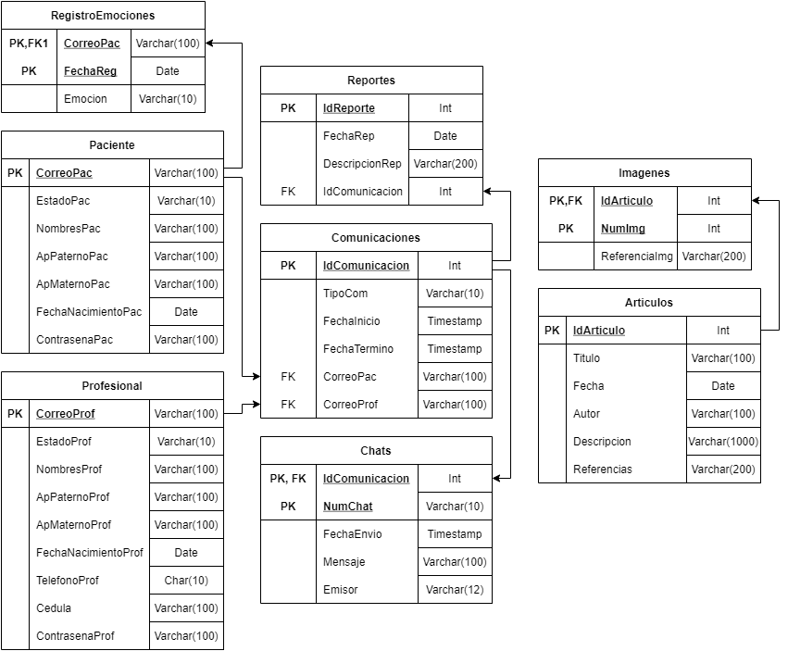

Donde los atributos son:

**Paciente**

* CorreoPac: Guarda el correo con el que se identificará al paciente.
* EstadoPac: Guarda el estado del paciente, las opciones disponibles serán “Activo”, “Inactivo” o “Bloqueado”.
* NombresPac: Guarda los nombres del paciente.
* ApPaternoPac: Guarda el apellido paterno del paciente.
* ApMaternoPac: Guarda el apellido materno del paciente.
* FechaNacimientoPac: Guarda la fecha de nacimiento del paciente.
* ContrasenaPac: Guarda la contraseña encriptada del paciente.

**Profesional**

* CorreoProf: Guarda el correo con el que se identificará al profesional.
* EstadoProf: Guarda el estado del profesional, las opciones disponibles serán “Activo” o “Inactivo”.
* NombresProf: Guarda los nombres del profesional.
* ApPaternoProf: Guarda el apellido paterno del profesional.
* ApMaternoProf: Guarda el apellido materno del profesional.
* FechaNacimientoProf: Guarda la fecha de nacimiento del profesional.
* TelefonoProf: Guarda el teléfono del profesional.
* Cedula: Guarda el link que provee el pdf como verificación de autenticidad.
* ContrasenaProf: Guarda la contraseña encriptada del profesional.

**RegistroEmociones**

* FechaReg: Guarda la fecha en la que se registra la emoción.
* Emocion: Guarda la emoción que eligió ese día.

**Comunicaciones**

* IdComunicacion: Es un número autoincrementable generado por la base de datos que se usará como identificador de una comunicación entre paciente y profesional.
* TipoCom: Guarda el tipo de comunicación que fue elegida, las opciones disponibles serán “Llamada” o “Chat”.
* FechaInicio: Guarda la fecha, hora, minuto y segundo en la que se inició la comunicación.
* FechaTermino: Guarda la fecha, hora, minuto y segundo en la que se terminó la comunicación.

**Chats**

* NumChat: Es un número autoincrementable generado por la aplicación que se usará como diferenciador entre los mensajes de una comunicación entre paciente y profesional.
* FechaEnvio: Guarda la fecha, hora, minuto y segundo en la que se envió el mensaje.
* Mensaje: Guarda el mensaje encriptado que fue enviado.
* Emisor: Guarda el nombre de la persona que haya mandado el mensaje (NombresPac o NombresProf).

**Reportes**

* IdReporte: Es un número autoincrementable generado por la base de datos que se usará como identificador del reporte que un profesional haya levantado sobre una comunicación.
* FechaRep: Guarda la fecha en la que el profesional levantó el reporte.
* DescripcionRep: Guarda los detalles que el profesional haya proporcionado sobre el incidente.

**Articulos**

* IdArticulo: Es un número autoincrementable generado por la base de datos que se usará como identificador de un artículo.
* Titulo: Guarda el título del artículo.
* Fecha: Guarda la fecha en la que se escribió el artículo.
* Autor: Guarda el nombre de la persona que escribió el artículo.
* Descripcion: Guarda el contenido del artículo.
* Referencias: Guarda la lista de referencias que se usaron para escribir el artículo.

**Imagenes**

* NumImg: Es un número autoincrementable generado por la aplicación que se usará como identificador de una imágen en un artículo.
* ReferenciaImg: Guarda la dirección en la que se encuentra la imagen (URL).

La siguiente es una lista de las funciones de la aplicación y los atributos a los que accede cada una:

1. **Atención psicológica**
   1. TipoCom
   2. FechaInicio
   3. FechaTermino
   4. CorreoPac
   5. CorreoProf
   6. NumChat
   7. FechaEnvio
   8. Mensaje
   9. Emisor

**Paciente**:

1. **Inicio de sesión:**
   1. CorreoPac
   2. ContrasenaPac
   3. EstadoPac
2. **Gestión de cuenta (registro y modificación de cuenta)**
   1. CorreoPac
   2. NombresPac
   3. ApPatPac
   4. ApMatPac
   5. FechaNacimientoPac
   6. ContrasenaPac
3. **Gestión de cuenta (eliminación de cuenta)**
   1. CorreoPac
   2. EstadoPac
4. **Solicitud de información personal**
   1. CorreoPac
   2. NombresPac
   3. ApPatPac
   4. ApMatPac
   5. FechaNacimientoPac
   6. FechaReg
   7. Emocion
   8. TipoCom
   9. FechaInicio
   10. FechaTermino
5. **Registro de emociones**
   1. CorreoPac
   2. FechaReg
   3. Emocion
6. **Acceso a información de interés**:
   1. Titulo
   2. Fecha
   3. Autor
   4. Descripcion
   5. Referencias
   6. NumImg
   7. ReferenciaImg

**Profesional de la salud mental**:

1. **Inicio de sesión:**
   1. CorreoProf
   2. ContrasenaProf
   3. EstadoProf
2. **Gestión de cuenta (registro y modificación de cuenta)**
   1. CorreoProf
   2. NombresProf
   3. ApPatProf
   4. ApMatProf
   5. FechaNacimientoProf
   6. TelefonoProf
   7. Cedula
   8. ContrasenaProf
3. **Gestión de cuenta (eliminación de cuenta)**
   1. CorreoProf
   2. EstadoProf
4. **Reportar comunicación**
   1. FechaRep
   2. Descripcion
   3. IdComunicacion

Frecuencia de uso de los atributos de la base de datos:

| **Frecuencia Alta** | **Frecuencia Media** | **Frecuencia Baja** |
| --- | --- | --- |
| **Pacientes**  NombresPac  CorreoPac  ContrasenaPac  EstadoPac  **Profesionales**  NombresProf  CorreoProf  ContrasenaProf  EstadoProf  **Comunicaciones**  TipoCom  FechaInicio  FechaTermino  **Chats**  NumChat  FechaEnvio  Mensaje  Emisor  **RegistroEmociones**  FechaReg  Emocion | **Articulos**  Titulo  Fecha  Autor  Descripcion  Referencias  **Imagenes**  NumImg  ReferenciaImg | **Pacientes**  ApPaternoPac  ApMaternoPac  FechaNacimientoPac  **Profesionales**  ApPaternoProf  ApMaternoProf  FechaNacimientoProf  TelefonoProf  Cedula  **Reportes**  FechaRep  DescripcionRep |

El administrador de la base de datos debe tener acceso de edición con el que puede hacer cualquier operación: agregar, modificar o eliminar registros o tablas. Por otro lado, el sistema de la aplicación debe tener acceso de edición pero solo debe usarlo como consultas y agregaciones, en ningún momento debería usar la opción de eliminar.

Todas las llaves foráneas de la base de datos (CorreoPac, CorreoProf, IdComunicacion, IdArticulo) deben tener la configuración de restricción al eliminarse y cascada al modificarse. Para la retención de los datos, los registros de las tablas Pacientes y Profesionales no deben ser eliminado, los de Comunicaciones y Chats se conservarán por 10 años y los de RegistroEmociones y Reportes se conservarán por 5 años; los registros de la tabla Articulos serán eliminados a consideración del administrador de la base de datos con la condición de tener un mínimo de 5 registros en todo momento, mientras que los registros de Imagenes serán eliminados en base a las modificaciones de la tabla Articulos.

## Restricciones de diseño

### Estándares de conformidad

| **Identificador de requisito** | RF – 1.1.5 |
| --- | --- |
| **Nombre** | Solicitud de información personal |
| **Descripción** | Haciendo referencia al requisito funcional RF- 1.1.5, se usará la siguiente plantilla: |
| **Formato** | Asunto: Solicitud de Información Personal - Confirmación y Datos Adjuntos  Estimado(a) [Nombre del Paciente],  Gracias por utilizar nuestra plataforma de salud mental. Hemos recibido tu solicitud para acceder a tu información personal registrada en nuestro sistema. Adjunto a este correo encontrarás un archivo PDF que contiene todos los datos personales relacionados con tu cuenta.  Por favor, revisa la información contenida en el archivo adjunto y no dudes en contactarnos si encuentras alguna discrepancia o tienes alguna pregunta adicional.  Adjunto: Información_Personal_[Nombre_del_Paciente].pdf |

## Documentación de usuario

**Manual de usuario**: Se debe utilizar la documentación de usuario descrita en el apéndice A.

**Tutoriales**: Se subirá a la plataforma de YouTube un video accesible a todo público, en donde, se muestre un tutorial sobre cómo utilizar la aplicación, mostrando cada uno de los apartados y la funcionalidad de estos.

## Atributos del sistema de software

### Confiabilidad

El sistema debe ser capaz de manejar fallos, durante un 99.9% del tiempo, de componentes individuales sin interrumpir el servicio, a través de mecanismos de redundancia y recuperación automática.

### Disponibilidad

Para cumplir con los altos niveles de disponibilidad requeridos por el sistema Hear2Help (ver ***RNF 3.1***). Se definen las necesidades de recuperación. Para el sistema Hear2Help.

1. El tiempo de recuperación objetivo (RTO) del servicio de inicio de sesión y llamadas de emergencia del sistema Hear2Help será de 10 minutos.
2. El RTO del servicio registro de emociones y de acceso a información de interés será de 30 minutos.
3. El RTO para el resto del sistema será de 1 hora.
4. El sistema estará alojado en una infraestructura en la nube.
5. El sistema deberá estar geográficamente distribuído en al menos 2 locaciones en el país.
6. Se deben realizar copias de seguridad semanales de la base de datos completa.

### Seguridad

* La aplicación debe manejar una encriptación en la contraseña utilizando el algoritmo AES de 128 bits al momento de guardar la contraseña en la base de datos.
* La aplicación solo permitirá ser profesional de la salud a aquellas personas que ingresen su cédula profesional electrónica que sea válida, que debe ser un archivo PDF.
* La aplicación debe manejar un encriptación de los mensajes que se vayan creando en los chats entre el paciente y el profesional de la salud de extremo a extremo (reproducir funcionalidad de WhatsApp para encriptación de mensajes) para guardarlos en la base de datos.
* La aplicación solo permitirá al paciente acceder a la sala de emergencia 3 veces por día, para evitar que un paciente ocupe la disponibilidad de los profesionales de la salud muchas veces al día cuando otros pacientes requieren apoyo por primera vez en el día.

### Mantenimiento

* El código debe seguir las prácticas del libro Clean Code: A Handbook of Agile Software Craftsmanship de Robert C. Martin, con el propósito de que llegue a ser fácilmente mantenible.
* El código debe estar estructurado utilizando la arquitectura de microservicios para la modificación de componentes sin afectar otras partes del sistema.

### Portabilidad

Para cumplir con las necesidades del sistema Hear2Help en cuanto a los dispositivos en los que deben de estar disponibles las aplicaciones (ver ***RNF 6.1***), se requiere el uso de herramientas que permitan el transportar la aplicación entre los sistemas operativos iOS y Android minimizando los costos. Para esto se definen las siguientes herramientas:

1. Para asegurar la portabilidad de la aplicación en dichos sistemas operativos, la aplicación será desarrollada utilizando el framework Flutter, el cual permite desarrollar aplicaciones compatibles con ambos sistemas operativos con una única base de código.
2. La aplicación será desarrollada utilizando el lenguaje de programación Dart que es el lenguaje de programación utilizado por el framework Flutter.

## Organización de requerimientos específicos.

1. Vista de paciente
   1. Gestión de cuenta
      1. RF 1.1.1 Registro de “Paciente”
      2. RF 1.1.2 Iniciar sesión
      3. RF 1.1.3 Cerrar sesión
      4. RF 1.1.4 Eliminar cuenta de paciente
      5. RF 1.1.5 Solicitud de información personal
   2. Visualización de perfil y gestión de datos personales
      1. RF 1.2.1 Modificar perfil de paciente
   3. Atención psicológica en tiempo real
      1. RF 1.3.1 Selección del método de comunicación
      2. RF 1.3.2 Sala de espera de llamada de urgencia
      3. RF 1.3.3 Proceso de comunicación de emergencia
   4. Registro y análisis de emociones
      1. RF 1.4.1 Registro de emociones diarias
   5. Acceso a información general
      1. RF 1.5.1 Visualización de información de interés
2. Vista de profesional (de salud mental)
   1. Gestión de cuenta
      1. RF 2.1.1 Registro de profesionales de la salud mental
      2. RF 2.1.2 Iniciar sesión
      3. RF 2.1.3 Cerrar sesión
      4. RF 2.1.4 Eliminar cuenta de profesional
   2. Visualización de perfil y gestión de datos personales
      1. RF 2.2.1 Modificar perfil de profesional
   3. Contacto con pacientes
      1. RF 2.3.1 Comunicación de urgencia
      2. RF 2.3.2 Comunicación a través de mensajes
      3. RF 2.3.3 Comunicación a través de llamada

# Glosario

**A - G**

**Ansiedad:** Estado de malestar psicofísico caracterizado por una sensación de inquietud, intranquilidad, inseguridad o desasosiego ante lo que se percibe como una amenaza inminente y de causa indefinida.

**Aplicación Móvil:** Programa de software diseñado para ejecutarse en dispositivos móviles, como teléfonos inteligentes o tabletas.

**Autenticación:** Proceso de verificar la identidad de un usuario mediante credenciales como nombre de usuario y contraseña.

**Back-End:** Parte del sistema que se encarga de gestionar y procesar los datos del usuario, generalmente no visible para el usuario final.

**Credenciales:** Información utilizada para verificar la identidad de un usuario, generalmente un nombre de usuario y una contraseña.

**Cédula Profesional Electrónica:** Documento digital que certifica la formación y capacidad profesional de un individuo en su campo de especialización.

**Depresión:** Trastorno mental caracterizado por un estado constante de tristeza y apatía, que puede ser desencadenado por eventos específicos o una acumulación de experiencias y características personales.

**Desarrollador:** Persona que escribe y mantiene el código fuente de un programa o sistema.

**Directorio LDAP:** Servicio de directorio ordenado y distribuido que permite buscar diversa información en una red.

**Estado Emocional:** Registro de cómo se siente un usuario en un momento dado, utilizado para seguimiento y análisis.

**Esquema de Seguridad:** Conjunto de políticas y procedimientos diseñados para proteger los datos y recursos de una aplicación.

**Firewall:** Sistema de seguridad que monitorea y controla el tráfico de red entrante y saliente basado en reglas de seguridad predeterminadas.

**Gestión de cuenta:** Proceso de creación, modificación y eliminación de cuentas de usuario en una aplicación.

**H - R**

**Hear2Help:** Nombre del sistema de software desarrollado para ofrecer apoyo a adolescentes con trastornos mentales, en particular ansiedad y depresión, a través de una aplicación móvil.

**Historial de Comunicación:** Registro de todas las interacciones que un usuario ha tenido a través de la aplicación, incluyendo llamadas y chats.

**Ingenieros de Software:** Profesionales encargados de diseñar, desarrollar y mantener el software, asegurando que cumple con los requisitos y funcionalidades especificadas.

**Inicialización:** Proceso de configurar y preparar un sistema para su uso inicial.

**Interfaz de Usuario (UI):** Conjunto de elementos gráficos y de diseño a través de los cuales un usuario interactúa con una aplicación.

**JSON (JavaScript Object Notation):** Formato de intercambio de datos ligero y fácil de leer y escribir por humanos y máquinas.

**LDAP (Lightweight Directory Access Protocol):** Protocolo para acceder y mantener servicios de directorio distribuidos a través de una red IP.

**Local Storage:** Almacenamiento de datos en el dispositivo del usuario, permitiendo el acceso a la información incluso sin conexión a internet.

**Método de Comunicación:** Forma en que los usuarios pueden interactuar con los profesionales, como mensajes de texto o llamadas telefónicas.

**Mnemónico:** Nombre o abreviatura que facilita la identificación de un componente del sistema.

**Notificación:** Mensaje automático que informa al usuario sobre eventos o actualizaciones en la aplicación.

**Operación Fuera de Línea:** Capacidad de la aplicación para funcionar sin conexión a internet, utilizando datos almacenados localmente.

**Política de Seguridad Local:** Conjunto de reglas y prácticas de seguridad aplicables en un entorno específico.

**Profesionales de la Salud:** Psicólogos y otros especialistas en salud mental que utilizan la plataforma para proporcionar apoyo y seguimiento a los usuarios.

**Protocolo:** Conjunto de reglas que permiten la comunicación entre sistemas y dispositivos.

**Recuperación de Información:** Proceso de obtener datos almacenados en caso de que la aplicación no tenga acceso a internet.

**Registro de Emociones:** Funcionalidad que permite a los usuarios registrar y monitorizar sus estados emocionales a lo largo del tiempo.

**S - Z**

**Secuencia de Operación:** Orden de acciones específicas que deben seguirse para inicializar y utilizar un sistema o aplicación.

**Sistema Gestor de Bases de Datos (SGBD):** Software que permite crear, gestionar y manipular bases de datos de manera eficiente.

**Stakeholders:** Personas o entidades con un interés en el producto final, incluyendo clientes, patrocinadores del proyecto, inversores y cualquier otro grupo relevante.

**Términos y Condiciones:** Documento legal que establece las reglas y directrices que los usuarios deben aceptar y seguir para utilizar la aplicación.

**Token de Seguridad:** Código generado para autorizar y validar sesiones de usuario, garantizando seguridad en las transacciones.

**Trastorno Mental:** Alteración clínicamente significativa de la cognición, regulación de las emociones o comportamiento de un individuo, generalmente asociado a angustia o discapacidad funcional en otras áreas importantes.

**Usuarios:** Personas que interactúan con la aplicación, incluyendo adolescentes que padecen trastornos mentales y profesionales de la salud que ofrecen apoyo.

**WAP (Wireless Application Protocol):** Protocolo abierto internacional para aplicaciones que utilizan comunicaciones inalámbricas.

# Apéndices

**Apéndice A: Documentación de Usuario para Pacientes**

1. Gestión de cuenta

Cómo registrarse:

1. En la pantalla de "Iniciar sesión", haz clic en el botón "Registrarse".
2. Serás redirigido a la pantalla "Registrar cuenta paciente".
3. Completa los siguientes campos con tu información:
4. Nombre(s)
5. Apellido paterno
6. Apellido materno
7. Fecha de nacimiento
8. Correo electrónico
9. Confirmar correo electrónico
10. Contraseña (Debe tener al menos 8 caracteres, una letra mayúscula, una letra minúscula, un número y un carácter especial)
11. Confirmar contraseña
12. Si el registro es exitoso, verás un mensaje de confirmación y recibirás un correo de confirmación dentro de los siguientes 2 minutos. Haz clic en el mensaje para ser redirigido a la pantalla "Iniciar sesión".

Cómo iniciar sesión:

1. En la pantalla "Iniciar sesión", ingresa tu correo electrónico y contraseña.
2. Haz clic en el botón "Ingresar".
3. El sistema verificará tu información:
4. Si el correo electrónico no está registrado, verás un mensaje de error indicando que el correo no está registrado.
5. Si la contraseña no coincide, verás un mensaje de error indicando que la contraseña es incorrecta.
6. Si la información es correcta, serás redirigido a la pantalla "Página de inicio para Pacientes".

Cómo cerrar sesión:

1. Accede al menú de opciones dentro de la aplicación.
2. Selecciona la opción "Cerrar sesión".
3. Serás redirigido a la pantalla "Iniciar sesión".

Cómo eliminar tu cuenta:

1. En la pantalla "Perfil paciente", haz clic en el botón "Eliminar mi cuenta".
2. El sistema te pedirá confirmación. Aparecerá una ventana preguntando si estás seguro de que quieres eliminar tu cuenta.
3. Si confirmas, serás redirigido a la pantalla "Iniciar sesión" y verás un mensaje que confirma la eliminación exitosa de tu cuenta.
4. Si cancelas, la advertencia desaparecerá y permanecerás en la pantalla de tu perfil.

Cómo solicitar tu información personal:

En la pantalla "Perfil Paciente", haz clic en el botón "Solicitar mi información".

Recibirás un correo electrónico con toda tu información personal en un archivo PDF.

2. Visualización de perfil y gestión de datos personales

Cómo modificar tu perfil:

1. En la pantalla "Perfil de Paciente", podrás modificar tu Nombre(s), Apellido paterno, Apellido materno, Correo electrónico y Fecha de nacimiento.
2. Asegúrate de que los campos no estén vacíos y no excedan los 100 caracteres.
3. Para cambiar la contraseña:
4. Haz clic en el botón para cambiar la contraseña.
5. Confirma que deseas cambiarla.
6. Recibirás un correo electrónico con un enlace para cambiar tu contraseña.
7. En la pantalla "Cambiar contraseña", ingresa y confirma tu nueva contraseña (debe cumplir con los mismos requisitos que al registrarte).

3. Atención psicológica en tiempo real

Cómo seleccionar un método de comunicación:

1. En la pantalla "Elección del método de comunicación", selecciona entre:
2. Verifica aún tener créditos disponibles antes de elegir el método de comunicación.
3. Comunicación por mensajes
4. Comunicación por llamada
5. Serás agregado a una lista de "Pacientes en sala de espera" y redirigido a la pantalla "Sala de espera".

Qué esperar en la sala de espera:

1. En la pantalla "Sala de espera", verás un mensaje indicando que estás siendo conectado con un profesional.
2. Permanecerás en esta pantalla hasta que un profesional esté disponible.
3. Puedes salir de la sala de espera en cualquier momento haciendo clic en el botón "Salir", que te redirigirá a la pantalla "Home".
4. Si te desconectas por más de 2 minutos, serás removido de la lista de espera.

Cómo comunicarte con un profesional:

1. Si seleccionaste mensajes de texto, en la pantalla "Comunicación por mensajes":
2. Envía y recibe mensajes de texto con el profesional.
3. Para finalizar la comunicación, haz clic en el botón "Salir".
4. Serás redirigido a la pantalla "Home".
5. Si seleccionaste llamada telefónica, en la pantalla "Comunicación por llamada":
6. Comunícate en una llamada telefónica a través de wifi con el profesional.
7. Para finalizar la llamada, haz clic en el botón "Colgar".
8. Serás redirigido a la pantalla "Home".

4. Registro y análisis de emociones

Cómo registrar tus emociones diarias:

1. La primera vez que ingreses a la pantalla "Emociones diarias", verás una ventana emergente "Registro de emociones".
2. Selecciona tu estado emocional del día entre las opciones: Felicidad, Tristeza, Enojo, Miedo, Ansiedad, Vergüenza, Apatía.
3. Visualiza un gráfico de barras de la frecuencia emocional en la pantalla "Emociones diarias".

5. Acceso a información general

Cómo acceder a información de interés:

1. Accede a la sección de información sobre cómo controlar tu estado de ánimo en momentos de crisis.
2. Los artículos pueden contener texto, imágenes y videos.
3. La información te ayudará a gestionar tus emociones de manera efectiva.

**Apéndice B: Formato de .PDF con información personal (paciente)**

Nombre del archivo: Información_Personal_[Nombre_del_Paciente].pdf

Datos personales relacionados con tu cuenta:

Nombre(s): [Nombre(s)]

Apellido Paterno: [Apellido Paterno]

Apellido Materno: [Apellido Materno]

Correo Electrónico: [Correo Electrónico]

Fecha de Nacimiento: [Fecha de Nacimiento]

Registro de Comunicaciones: [Registro de Comunicaciones]

Registro Diario de Emociones: [Registro Diario de Emociones]

**Apéndice C: Descripción técnica del cifrado AES-128**

El Estándar de Cifrado Avanzado (AES, por sus siglas en inglés) es un algoritmo simétrico de cifrado ampliamente adoptado para asegurar la confidencialidad de los datos. AES-128, una de sus variantes, utiliza una clave de 128 bits para el proceso de cifrado y descifrado.

El proceso de cifrado con AES-128 implica varias rondas de transformaciones sobre los datos de entrada. Cada ronda comprende las siguientes etapas:

Generación de la clave: Se elige una clave de 128 bits que servirá para cifrar y descifrar los datos. La calidad y complejidad de esta clave son cruciales para garantizar la seguridad del algoritmo.

Rondas de cifrado: El cifrado se divide en múltiples rondas, siendo 10 rondas para AES-128. Cada ronda consta de las siguientes operaciones:

a. SubBytes: Cada byte del bloque de datos se sustituye por otro byte según una tabla de búsqueda predefinida (S-Box).

b. ShiftRows: Se realiza un desplazamiento circular de las filas del bloque de datos. Este proceso aumenta la difusión y confunde a los posibles atacantes.

c. MixColumns: Se lleva a cabo una operación algebraica en cada columna del bloque de datos para mezclar los datos de manera eficiente.

d. AddRoundKey: Se suma la subclave correspondiente a la ronda actual al bloque de datos. La subclave se genera iterativamente a partir de la clave de cifrado original.

Ronda final: La última ronda de cifrado excluye la etapa MixColumns para simplificar el proceso.

Descifrado: Para descifrar los datos, se aplican las mismas rondas de cifrado en orden inverso, utilizando las operaciones inversas de ShiftRows, SubBytes y AddRoundKey, y una operación similar a MixColumns denominada InvMixColumns.

La robustez de AES-128 se fundamenta en su diseño y resistencia a ataques criptográficos conocidos, como el criptoanálisis diferencial y lineal. Sin embargo, es importante destacar que ningún algoritmo de cifrado es completamente invulnerable, y la seguridad de los datos también depende de la gestión adecuada de claves y de la implementación del algoritmo.

Referencia bibliográfica: *Daemen, J., & Rijmen, V. (2002). The Design of Rijndael: AES - The Advanced Encryption Standard. Springer.*